TRƯỜNG ĐẠI HỌC GIAO THÔNG VẬN TẢI TP. HỒ CHÍ MINH
VIỆN CÔNG NGHỆ THÔNG TIN VÀ ĐIỆN, ĐIỆN TỬ
---------------------------------------

 | 

NGUYỄN THỊ NHẬT LINH

BÁO CÁO THỰC TẬP

TRIỂN KHAI NỀN TẢNG TUYỂN DỤNG TRỰC TUYẾN TẠI CÔNG TY LIGHT HUMAN

NGÀNH: HỆ THỐNG THÔNG TIN QUẢN LÝ
CHUYÊN NGÀNH: HỆ THỐNG THÔNG TIN QUẢN LÝ

Tp. Hồ Chí Minh, tháng 8 năm 2026
TRƯỜNG ĐẠI HỌC GIAO THÔNG VẬN TẢI TP. HỒ CHÍ MINH
VIỆN CÔNG NGHỆ THÔNG TIN VÀ ĐIỆN, ĐIỆN TỬ
---------------------------------------

BÁO CÁO THỰC TẬP

TRIỂN KHAI NỀN TẢNG TUYỂN DỤNG TRỰC TUYẾN TẠI CÔNG TY LIGHT HUMAN

Giảng viên hướng dẫn | : | Ths. Mai Ngọc Châu
Cố vấn doanh nghiệp | : | Ths. Nguyễn Ngọc Hương Trâm
Sinh viên thực hiện | : | Nguyễn Thị Nhật Linh
MSSV | : | 036305000092
Lớp | :

Tp. Hồ Chí Minh, tháng 8 năm 2026

Contents
CHƯƠNG 1. TỔNG QUAN VỀ ĐỀ TÀI VÀ DOANH NGHIỆP 1
1.1. Giới thiệu doanh nghiệp 1
1.2. Giới thiệu dự án LightTalent – Nền tảng tuyển dụng trực tuyến 2
1.3. Bối cảnh và đặt vấn đề 4
1.4. Mục tiêu đề tài 5
1.5. Đối tượng sử dụng 6
1.6. Phạm vi đề tài 7
1.7. Khảo sát các hệ thống liên quan 7
1.8. Định hướng giải pháp 11
CHƯƠNG 2. CƠ SỞ LÝ THUYẾT VÀ PHƯƠNG PHÁP 13
2.1. Tổng quan về Business Analysis 13
2.2. Phân tích nghiệp vụ và phân tích yêu cầu 14
2.3. Mô hình hóa nghiệp vụ và hệ thống 15
2.4. Wireframe 16
2.5. Công cụ thực hiện 17
CHƯƠNG 3. PHÂN TÍCH NGHIỆP VỤ 18
3.1. Bối cảnh và định hướng phát triển 18
3.2. Hiện trạng và cơ sở hình thành dự án 18
3.3. Phân tích các bên liên quan 19
3.4. Nhu cầu nghiệp vụ 21
3.4.1. Nhu cầu của Light Human 21
3.4.2. Nhu cầu của ứng viên 21
3.4.3. Nhu cầu của doanh nghiệp tuyển dụng 21
3.5. Mục tiêu nghiệp vụ 22
3.6. Phân tích mô hình kinh doanh 22
3.6.1. Mô hình giá trị của nền tảng 22
3.6.2. Business Model Canvas 23
3.7. Business Rules 25
3.8. Quy trình nghiệp vụ TO-BE 26
3.8.1. Mô tả quy trình nghiệp vụ 26
3.8.2. Mô hình hóa quy trình nghiệp vụ (BPMN TO-BE) 28
CHƯƠNG 4. PHÂN TÍCH VÀ THIẾT KẾ HỆ THỐNG 29
4.1. Xác định phạm vi hệ thống 29
4.2. Xác định Actor 29
4.3. Functional Requirements 30
4.3.1. Nhóm quản lý tài khoản 30
4.3.2. Nhóm quản lý CV 30
4.3.3. Nhóm tìm kiếm và khai thác CV 31
4.3.4. Nhóm giao dịch và thanh toán 32
4.3.5. Nhóm quản lý tuyển dụng 32
4.3.6. Nhóm quản trị hệ thống 32
4.4. Non-functional Requirements 33
4.5. Use Case Diagram 34
4.6. Đặc tả Use Case 35
4.7. Activity Diagram/BPMN 36
4.8. Sequence Diagram (nếu cần) 36
4.9. Phân tích dữ liệu/ERD 37
4.10. Phân quyền 38
CHƯƠNG 5. KẾT QUẢ, ĐÁNH GIÁ 39
5.1. Kết quả đạt được 39
5.2. Các tài liệu đã xây dựng 39
5.3. Kết quả đóng góp cho doanh nghiệp 39
5.4. Đánh giá kết quả 39
5.5. Hạn chế của đề tài 39
CHƯƠNG 6. KẾT LUẬN VÀ HƯỚNG PHÁT TRIỂN 40
6.1. Kết luận 40
6.2. Kiến thức và kỹ năng đạt được 40
6.3. Hướng phát triển của hệ thống 40
6.4. Hướng phát triển tiếp theo của đề tài 40
TÀI LIỆU THAM KHẢO 41

DANH MỤC HÌNH ẢNH

Hình 1: Một đường đi từ s đến t có chứa chu trình C với chi phí c(C)<0 2

CHƯƠNG 1. TỔNG QUAN VỀ ĐỀ TÀI VÀ DOANH NGHIỆP

1.1. Giới thiệu doanh nghiệp
Nội dung | Thông tin chi tiết
Tên doanh nghiệp | Công ty Cổ phần Giải pháp Nhân sự Ánh Sáng
Mã số thuế | 0316300874
Giấy phép hoạt động DVVL | 33093/2024/67/SLĐTBXH-VLATLĐ
Địa chỉ trụ sở | 213 Chu Văn An, Phường Bình Thạnh, TP. Hồ Chí Minh
Kinh nghiệm hoạt động | Hơn 6 năm kinh nghiệm trong ngành tư vấn nhân sự
Quy mô dự án & Khách hàng | 1.200+ dự án nhân sự; 800+ khách hàng doanh nghiệp
Mạng lưới ứng viên | 36.000+ ứng viên kết nối thành công
Lĩnh vực dịch vụ chính | Headhunting & Executive Search, Tuyển dụng số lượng lớn (Mass Hiring), Tuyển dụng nhân sự tạm thời, Employer Branding, Đào tạo & Tư vấn nhân sự

Công ty Cổ phần Giải pháp Nhân sự Ánh Sáng (Light Human) là doanh nghiệp hoạt động trong lĩnh vực tư vấn nhân sự và cung cấp các giải pháp tuyển dụng cho doanh nghiệp. Với sứ mệnh “Con người xuất sắc kiến tạo doanh nghiệp phi thường”, công ty định hướng trở thành đối tác đồng hành cùng doanh nghiệp trong việc tìm kiếm, phát triển và tối ưu nguồn nhân lực.
Trải qua hơn 6 năm hoạt động, Light Human đã thực hiện thành công hơn 1.200 dự án nhân sự, đồng hành cùng hơn 800 khách hàng doanh nghiệp thuộc nhiều lĩnh vực khác nhau, bao gồm cả doanh nghiệp trong nước và các tập đoàn đa quốc gia. Bên cạnh đó, công ty đã kết nối việc làm thành công cho hơn 36.000 ứng viên, qua đó hình thành mạng lưới kết nối giữa nguồn nhân lực và nhu cầu tuyển dụng của doanh nghiệp.
Các dịch vụ chính của Light Human bao gồm Headhunting & Executive Search đối với nhân sự cấp cao và các vị trí yêu cầu chuyên môn sâu; Mass Hiring phục vụ nhu cầu tuyển dụng số lượng lớn; Tuyển dụng nhân sự tạm thời; Employer Branding nhằm xây dựng và phát triển thương hiệu tuyển dụng; cùng các hoạt động Đào tạo và Tư vấn nhân sự. Thông qua các dịch vụ này, công ty hỗ trợ doanh nghiệp từ việc xác định nhu cầu tuyển dụng, tìm kiếm ứng viên đến triển khai các giải pháp nhân sự phù hợp.
Trong phạm vi đợt thực tập tại Công ty Cổ phần Giải pháp Nhân sự Ánh Sáng, sinh viên tham gia với vai trò Business Analyst (BA) trong dự án phát triển nền tảng tuyển dụng trực tuyến. Nhiệm vụ chính bao gồm khảo sát bối cảnh nghiệp vụ, phân tích nhu cầu của các bên liên quan, thu thập và phân tích yêu cầu, đồng thời xây dựng các tài liệu phân tích nghiệp vụ và phân tích, thiết kế hệ thống ở mức phù hợp với phạm vi đề tài. Kết quả phân tích được sử dụng làm cơ sở cho các giai đoạn phát triển tiếp theo của dự án.

1.2. Giới thiệu dự án LightTalent – Nền tảng tuyển dụng trực tuyến
LightTalent là tên gọi được sử dụng trong phạm vi báo cáo để chỉ dự án phát triển nền tảng tuyển dụng trực tuyến do Light Human định hướng xây dựng. Nền tảng được phát triển theo mô hình kết nối hai chiều giữa ứng viên và doanh nghiệp tuyển dụng, trong đó dữ liệu hồ sơ ứng viên là một thành phần quan trọng của hệ thống.
Đối với ứng viên, LightTalent định hướng cung cấp các chức năng tạo và tùy chỉnh CV, tải CV lên hệ thống, quản lý và công khai CV, tìm kiếm việc làm và ứng tuyển trực tuyến. Việc công khai hồ sơ cho phép ứng viên chủ động tăng khả năng tiếp cận với các doanh nghiệp đang có nhu cầu tuyển dụng.
Đối với doanh nghiệp tuyển dụng, nền tảng định hướng cung cấp các chức năng đăng tin tuyển dụng, tìm kiếm và lọc ứng viên, đồng thời tiếp cận thông tin hồ sơ ứng viên theo quyền truy cập được cung cấp. Quyền sử dụng các chức năng và dữ liệu ứng viên được định hướng gắn với các gói dịch vụ dành cho doanh nghiệp.
Bên cạnh vai trò kết nối ứng viên và doanh nghiệp, LightTalent còn phục vụ định hướng mở rộng hoạt động kinh doanh của Light Human thông qua hai mục tiêu chính. Thứ nhất, nền tảng hướng đến xây dựng và mở rộng nguồn dữ liệu ứng viên thông qua việc thu hút ứng viên tạo và công khai hồ sơ. Nguồn dữ liệu này có thể hỗ trợ hoạt động tuyển dụng và headhunt của Light Human. Thứ hai, nền tảng hướng đến tạo nguồn doanh thu từ các gói dịch vụ dành cho doanh nghiệp, thông qua việc cung cấp các chức năng và quyền tiếp cận dữ liệu phù hợp với từng gói.
Hiện tại, dự án LightTalent đang ở giai đoạn sơ khai. Các định hướng nghiệp vụ cốt lõi, đặc biệt là hai mục tiêu xây dựng nguồn dữ liệu ứng viên và tạo doanh thu từ dịch vụ dành cho doanh nghiệp, đã được xác định. Tuy nhiên, tài liệu đặc tả yêu cầu và thiết kế hệ thống chi tiết vẫn đang trong quá trình hoàn thiện. Đây là cơ sở để đề tài tập trung vào việc khảo sát, phân tích nghiệp vụ, phân tích yêu cầu và thiết kế hệ thống ở mức tài liệu, phục vụ cho các giai đoạn phát triển tiếp theo của dự án.

1.3. Bối cảnh và đặt vấn đề
Trong lĩnh vực headhunt và tuyển dụng, khả năng tiếp cận nguồn ứng viên phù hợp là một yếu tố quan trọng đối với hoạt động cung cấp dịch vụ nhân sự. Với đặc thù hoạt động trong lĩnh vực này, Light Human đã xây dựng được mạng lưới ứng viên và khách hàng doanh nghiệp thông qua quá trình cung cấp các dịch vụ tuyển dụng và tư vấn nhân sự.
Trên cơ sở nguồn lực và kinh nghiệm hiện có, Light Human định hướng mở rộng hoạt động sang mô hình nền tảng số, tạo thêm một kênh kết nối trực tiếp giữa ứng viên và doanh nghiệp. Đây là định hướng phát triển mang tính chủ động nắm bắt cơ hội mở rộng kinh doanh, thay vì xuất phát từ việc khắc phục một vấn đề tồn đọng của hệ thống hiện tại.
LightTalent được định hướng trở thành một kênh giúp Light Human chủ động hình thành và tích lũy nguồn dữ liệu ứng viên có cấu trúc thông qua việc ứng viên tạo và công khai hồ sơ trên nền tảng. Nguồn dữ liệu này có thể được khai thác để hỗ trợ hoạt động headhunt và tuyển dụng của công ty.
Bên cạnh đó, nền tảng mở ra khả năng cung cấp các dịch vụ trực tiếp cho doanh nghiệp có nhu cầu tuyển dụng. Thông qua các gói dịch vụ, doanh nghiệp có thể sử dụng các chức năng tìm kiếm, lọc và tiếp cận ứng viên theo phạm vi quyền lợi tương ứng. Qua đó, LightTalent được định hướng tạo thêm nguồn doanh thu từ nhóm khách hàng doanh nghiệp.
Từ định hướng trên, hai mục tiêu kinh doanh cốt lõi của dự án được xác định gồm:
- Xây dựng và mở rộng nguồn dữ liệu ứng viên phục vụ hoạt động tuyển dụng và headhunt của Light Human.
- Tạo nguồn doanh thu thông qua các gói dịch vụ dành cho doanh nghiệp.
Do dự án đang ở giai đoạn sơ khai và chưa có đầy đủ tài liệu nghiệp vụ nội bộ, đề tài tập trung vào việc làm rõ mô hình nghiệp vụ, nhu cầu của các bên liên quan và các yêu cầu cần thiết để hiện thực hóa định hướng phát triển của LightTalent.

1.4. Mục tiêu đề tài
Mục tiêu tổng quát của đề tài là xây dựng bộ tài liệu phân tích nghiệp vụ, phân tích yêu cầu và phân tích, thiết kế hệ thống cho dự án LightTalent, làm cơ sở tham khảo cho các giai đoạn phát triển tiếp theo của Light Human.
Các mục tiêu cụ thể của đề tài gồm:
- Khảo sát và phân tích bối cảnh, định hướng và nhu cầu nghiệp vụ của dự án.
- Xác định các bên liên quan và phân tích vai trò, nhu cầu của từng nhóm đối tượng.
- Phân tích mục tiêu nghiệp vụ và mô hình kinh doanh của LightTalent.
- Xác định và đặc tả các yêu cầu chức năng và phi chức năng của hệ thống.
- Xây dựng các mô hình phục vụ phân tích và thiết kế hệ thống.
- Đề xuất thiết kế cơ sở dữ liệu, giao diện và các thành phần hệ thống ở mức khái niệm.
- Xây dựng bộ tài liệu làm cơ sở tham khảo cho quá trình phát triển và hoàn thiện LightTalent trong các giai đoạn tiếp theo.

1.5. Đối tượng sử dụng
LightTalent được xây dựng để phục vụ các nhóm đối tượng sử dụng chính sau đây, tương ứng với hai chiều kết nối cốt lõi của nền tảng — ứng viên và doanh nghiệp tuyển dụng — cùng nhóm vận hành nội bộ của Light Human.
Đối tượng | Mô tả | Nhu cầu sử dụng chính
Ứng viên | Cá nhân có nhu cầu tìm kiếm việc làm, mong muốn xây dựng và công khai hồ sơ năng lực trên nền tảng. | Tạo, chỉnh sửa và quản lý CV; công khai hồ sơ; tìm kiếm và ứng tuyển vào các cơ hội việc làm phù hợp.
Doanh nghiệp tuyển dụng | Tổ chức, doanh nghiệp có nhu cầu tuyển dụng nhân sự, sử dụng nền tảng theo các gói dịch vụ tương ứng. | Đăng tin tuyển dụng; tìm kiếm, lọc và tiếp cận hồ sơ ứng viên theo phạm vi quyền lợi của gói dịch vụ.
Quản trị viên (Admin) | Đội ngũ vận hành nền tảng thuộc Light Human, chịu trách nhiệm giám sát và duy trì hoạt động hệ thống. | Quản lý tài khoản người dùng; kiểm duyệt hồ sơ và nội dung; theo dõi và báo cáo hoạt động của nền tảng.
Khách truy cập | Người dùng chưa đăng ký tài khoản, truy cập nền tảng ở chế độ công khai. | Xem thông tin giới thiệu về nền tảng và các nội dung được công khai (nếu có), làm cơ sở để quyết định đăng ký tài khoản.

Trong phạm vi đề tài, ba nhóm đối tượng đầu tiên — Ứng viên, Doanh nghiệp tuyển dụng và Quản trị viên — là các actor tương tác trực tiếp với hệ thống. Nhóm Khách truy cập được ghi nhận để đảm bảo tính đầy đủ trong khảo sát, nhưng mức độ ưu tiên phân tích phụ thuộc vào việc nền tảng có triển khai các trang nội dung công khai hay không — nội dung này cần được xác nhận thêm với doanh nghiệp.

1.6. Phạm vi đề tài
Đề tài tập trung vào hoạt động phân tích nghiệp vụ, phân tích yêu cầu và phân tích, thiết kế hệ thống cho dự án LightTalent.
Về nội dung, đề tài bao gồm phân tích bối cảnh và mô hình nghiệp vụ, xác định các bên liên quan, nhu cầu và mục tiêu nghiệp vụ, phân tích mô hình kinh doanh, xác định business rules, đặc tả yêu cầu chức năng và phi chức năng, đồng thời xây dựng các mô hình và tài liệu phục vụ phân tích, thiết kế hệ thống.
Các sản phẩm đầu ra của đề tài bao gồm bộ tài liệu đặc tả, các sơ đồ UML/BPMN phù hợp, mô hình dữ liệu ở mức khái niệm, wireframe và các tài liệu liên quan đến phân tích, thiết kế hệ thống.
Đề tài không bao gồm việc lập trình, xây dựng hoặc triển khai phiên bản phần mềm thực tế. Do đó, kết quả của đề tài tập trung vào việc xây dựng cơ sở phân tích và thiết kế phục vụ các giai đoạn phát triển tiếp theo của LightTalent.

1.7. Khảo sát các hệ thống liên quan
Nhằm xây dựng cơ sở tham khảo cho định hướng thiết kế của LightTalent, đề tài thực hiện khảo sát bốn nền tảng tuyển dụng và tạo CV trực tuyến đang hoạt động tại thị trường Việt Nam, gồm TopCV, Indeed, Việc Làm 24h và Việc Làm Tốt. Việc khảo sát tập trung vào ba khía cạnh: điểm mạnh về chức năng, điểm mạnh về giao diện và các hạn chế còn tồn tại của từng nền tảng.
Nền tảng | Điểm mạnh về chức năng | Điểm mạnh về giao diện | Hạn chế
TopCV | Hỗ trợ tạo CV trực tuyến, đăng nhập đa nền tảng (Google, Facebook, LinkedIn), lưu bản nháp, chấm điểm CV (CV Scoring) và bật/tắt trạng thái tìm việc. | Giao diện hiện đại, bố cục dạng split-screen, đa dạng mẫu CV và cho phép tùy chỉnh linh hoạt về bố cục, màu sắc, phong cách. | Phiên bản miễn phí xuất CV có gắn watermark; nhiều tính năng nâng cao yêu cầu tài khoản trả phí (VIP).
Indeed | Hỗ trợ ứng tuyển nhanh (Easy Apply), cảnh báo việc làm (Job Alert), tìm kiếm và lọc việc làm theo nhiều tiêu chí; có thế mạnh về tuyển dụng quốc tế và việc làm từ xa. | Thiết kế tối giản, tốc độ tải nhanh, tối ưu trải nghiệm trên thiết bị di động. | Công cụ tạo CV còn hạn chế về khả năng tùy chỉnh; giao diện chưa hoàn toàn phù hợp với thói quen sử dụng của nhiều doanh nghiệp tại Việt Nam.
Việc Làm 24h | Tích hợp AI hỗ trợ soạn mô tả công việc (JD), đăng tin tuyển dụng, thanh toán trực tuyến qua QR, xuất hóa đơn điện tử và cập nhật trạng thái ứng viên nhanh. | Dashboard trực quan, phân tách rõ khu vực dành cho nhà tuyển dụng và ứng viên, thuận tiện trong quản lý quy trình tuyển dụng. | Công cụ tạo và chỉnh sửa CV trực tuyến chưa linh hoạt, khả năng cá nhân hóa còn hạn chế so với TopCV.
Việc Làm Tốt | Hỗ trợ ứng tuyển không cần đăng nhập, chat trực tiếp, tự động phản hồi (Auto Reply), bộ lọc theo khu vực và ngành nghề, cùng cơ chế kiểm duyệt tin tự động. | Giao diện đơn giản, các nút hành động (Gọi điện, Chat, Nộp hồ sơ) được bố trí nổi bật, giúp thao tác nhanh chóng. | Hồ sơ ứng viên còn đơn giản, chưa đáp ứng tốt nhu cầu tuyển dụng nhân sự có trình độ chuyên môn cao.

Từ kết quả khảo sát, đề tài tổng hợp các điểm mạnh cần kế thừa và hạn chế cần tránh cho từng thành phần chức năng của LightTalent:
Thành phần hệ thống | Kế thừa từ | Điểm mạnh cần kế thừa | Hạn chế cần tránh
Trình tạo CV | TopCV | Bố cục split-screen khi soạn thảo, đa dạng mẫu CV, lưu bản nháp, tùy chỉnh bố cục, chấm điểm CV (CV Scoring). | Không gắn watermark; không giới hạn số lượt xuất PDF.
Quy trình ứng tuyển nhanh | Indeed, Việc Làm Tốt | Ứng tuyển nhanh (Easy Apply), đăng nhập nhanh, ứng tuyển chỉ với thông tin cơ bản. | Không bắt buộc phải tạo CV đầy đủ cho mọi vị trí ứng tuyển.
AI phân tích CV | TopCV (có tham khảo thêm Rezi) | Chấm điểm CV, nhận dạng ký tự quang học (OCR), trích xuất dữ liệu từ CV (Resume Parser), gợi ý mức độ phù hợp giữa CV và JD. | Không đánh giá chỉ dựa trên từ khóa đơn thuần.
Tìm kiếm việc làm | Indeed | Bộ lọc tìm kiếm mạnh, tốc độ tìm kiếm nhanh, cảnh báo việc làm (Job Alert). | Không thiết kế giao diện kết quả tìm kiếm quá đơn điệu.
Quản lý tuyển dụng | Việc Làm 24h | AI hỗ trợ soạn JD, quản lý ứng viên theo dạng Kanban, cập nhật trạng thái nhanh, thanh toán và xuất hóa đơn tự động. | Hạn chế số bước thao tác, tránh quy trình quản lý phức tạp.
Giao tiếp giữa doanh nghiệp và ứng viên | Việc Làm Tốt, Việc Làm 24h | Chat trực tiếp, tự động phản hồi (Auto Reply), tích hợp các kênh liên lạc phổ biến (Zalo, Zoom). | Không phụ thuộc hoàn toàn vào kênh liên lạc bên ngoài nền tảng.
Kiểm duyệt dữ liệu | Việc Làm Tốt | Phát hiện tin đăng giả mạo, CV trùng lặp, cơ chế kiểm duyệt tự động. | Hạn chế hồ sơ rác và tài khoản giả mạo.
Trải nghiệm tổng thể | Kết hợp cả bốn nền tảng | Giao diện hiện đại (tham khảo TopCV), tốc độ tải nhanh (tham khảo Indeed), quy trình số hóa (tham khảo Việc Làm 24h), thao tác nhanh gọn (tham khảo Việc Làm Tốt). | Tránh giao diện rườm rà; tránh giới hạn tính năng ở phiên bản miễn phí gây cản trở trải nghiệm; tránh quy trình ứng tuyển qua nhiều bước không cần thiết.

Kết quả khảo sát này, cùng với định hướng nghiệp vụ của doanh nghiệp, là hai căn cứ chính để xác định định hướng giải pháp cho LightTalent.

1.8. Định hướng giải pháp
Từ định hướng nghiệp vụ của Light Human và kết quả khảo sát các nền tảng liên quan, LightTalent được định hướng phát triển theo mô hình nền tảng tuyển dụng hai chiều, trong đó ứng viên và doanh nghiệp là hai nhóm người dùng chính tương tác thông qua nền tảng.
Đối với ứng viên, nền tảng tập trung vào khả năng tạo, quản lý và công khai CV, đồng thời hỗ trợ tìm kiếm và ứng tuyển vào các cơ hội việc làm phù hợp. Đối với doanh nghiệp, nền tảng tập trung vào khả năng đăng tin tuyển dụng, tìm kiếm, lọc và tiếp cận hồ sơ ứng viên theo quyền sử dụng của từng gói dịch vụ.
Điểm đặc thù của LightTalent nằm ở việc nền tảng được phát triển bởi một doanh nghiệp có hoạt động headhunt và tuyển dụng. Do đó, nguồn dữ liệu ứng viên hình thành trên nền tảng được định hướng phục vụ đồng thời hai mục đích: hỗ trợ hoạt động tuyển dụng và headhunt nội bộ của Light Human, đồng thời tạo giá trị thương mại thông qua các gói dịch vụ cung cấp cho doanh nghiệp bên ngoài.

CHƯƠNG 2. CƠ SỞ LÝ THUYẾT VÀ PHƯƠNG PHÁP

2.1. Tổng quan về Business Analysis
Business Analysis (Phân tích nghiệp vụ) là hoạt động xác định nhu cầu của doanh nghiệp và đề xuất giải pháp nhằm tạo ra giá trị cho các bên liên quan. Theo A Guide to the Business Analysis Body of Knowledge (BABOK Guide) của Hiệp hội Phân tích nghiệp vụ Quốc tế (International Institute of Business Analysis – IIBA), phân tích nghiệp vụ là tập hợp các nhiệm vụ và kỹ thuật được sử dụng để làm cầu nối giữa các bên liên quan, nhằm thấu hiểu cấu trúc, chính sách và hoạt động của một tổ chức, từ đó đề xuất các giải pháp giúp tổ chức đạt được mục tiêu đề ra.
Người thực hiện công việc này — Business Analyst (BA) — đóng vai trò trung gian giữa các bên liên quan có nhu cầu nghiệp vụ và đội ngũ triển khai giải pháp. Vai trò của BA trải dài qua nhiều giai đoạn: thấu hiểu bối cảnh và mục tiêu nghiệp vụ, thu thập và đặc tả yêu cầu, mô hình hóa nghiệp vụ và hệ thống, hỗ trợ thiết kế giải pháp, cũng như xác nhận rằng giải pháp được xây dựng đáp ứng đúng nhu cầu ban đầu.
Trong một dự án phát triển hệ thống, phân tích nghiệp vụ, phân tích yêu cầu và thiết kế giải pháp có mối liên hệ tuần tự và bổ trợ lẫn nhau:
- Phân tích nghiệp vụ (Business Analysis) trả lời câu hỏi "Doanh nghiệp cần gì và tại sao?" — làm rõ bối cảnh, mục tiêu và nhu cầu ở tầm chiến lược.
- Phân tích yêu cầu (Requirements Analysis) trả lời câu hỏi "Hệ thống cần làm gì để đáp ứng nhu cầu đó?" — cụ thể hóa nhu cầu nghiệp vụ thành các yêu cầu có thể kiểm chứng.
- Thiết kế giải pháp (Solution Design) trả lời câu hỏi "Hệ thống sẽ được xây dựng như thế nào?" — chuyển hóa yêu cầu thành các đặc tả kỹ thuật, mô hình dữ liệu và giao diện.

2.2. Phân tích nghiệp vụ và phân tích yêu cầu
Yêu cầu nghiệp vụ (Business Requirement) là các mục tiêu, mong muốn ở tầm chiến lược mà một tổ chức cần đạt được, thường xuất phát từ định hướng kinh doanh chứ chưa gắn với một giải pháp cụ thể.
Theo BABOK Guide, yêu cầu trong một dự án phần mềm thường được phân thành các nhóm: Yêu cầu nghiệp vụ (Business Requirements) — mục tiêu, chỉ tiêu và nhu cầu ở tầm tổ chức; Yêu cầu của các bên liên quan (Stakeholder Requirements) — nhu cầu cụ thể của từng nhóm đối tượng sử dụng; Yêu cầu giải pháp (Solution Requirements), được chia thành yêu cầu chức năng (Functional Requirements) mô tả hành vi, chức năng cụ thể mà hệ thống phải thực hiện, và yêu cầu phi chức năng (Non-functional Requirements) mô tả các thuộc tính chất lượng như hiệu năng, bảo mật, khả năng mở rộng, khả năng sử dụng; và Yêu cầu chuyển đổi (Transition Requirements) — các điều kiện cần thiết để chuyển từ trạng thái hiện tại sang trạng thái tương lai, ví dụ như di chuyển dữ liệu hoặc đào tạo người dùng.
Về phương pháp thu thập yêu cầu, các kỹ thuật phổ biến theo BABOK bao gồm phỏng vấn (interview), hội thảo yêu cầu (requirements workshop), quan sát (observation), khảo sát (survey) và phân tích tài liệu (document analysis). Với một dự án còn ở giai đoạn sơ khai và chưa có đầy đủ tài liệu nghiệp vụ nội bộ, hai kỹ thuật được ưu tiên là phân tích tài liệu định hướng sản phẩm sẵn có của doanh nghiệp, và khảo sát đối chuẩn (benchmarking) các hệ thống tương tự đang hoạt động trên thị trường để bổ sung góc nhìn thực tiễn cho những phần chưa được đề cập chi tiết.
Yêu cầu sau khi thu thập cần được phân tích, làm rõ và ưu tiên hóa trước khi đặc tả chính thức, đồng thời phải đảm bảo khả năng truy vết (traceability) ngược về nhu cầu nghiệp vụ ban đầu, để mỗi yêu cầu chức năng đều có thể lý giải được nó phục vụ mục tiêu nghiệp vụ nào.

2.3. Mô hình hóa nghiệp vụ và hệ thống
Mô hình hóa là việc sử dụng các ký hiệu và cấu trúc trực quan để biểu diễn nghiệp vụ hoặc hệ thống, giúp các bên liên quan dễ dàng thấu hiểu, trao đổi và thống nhất về một vấn đề phức tạp.
Business Model Canvas (BMC) là công cụ trực quan hóa mô hình kinh doanh của một tổ chức thông qua chín thành phần: Customer Segments (phân khúc khách hàng), Value Propositions (giá trị cung cấp), Channels (kênh phân phối), Customer Relationships (quan hệ khách hàng), Revenue Streams (dòng doanh thu), Key Resources (nguồn lực chính), Key Activities (hoạt động chính), Key Partnerships (đối tác chính) và Cost Structure (cơ cấu chi phí). BMC phù hợp để làm rõ cách một mô hình kinh doanh tạo ra và thu về giá trị, đặc biệt hữu ích với các mô hình có nhiều nhóm khách hàng tương tác qua lại như nền tảng hai chiều.
BPMN (Business Process Model and Notation) là ký hiệu chuẩn quốc tế dùng để mô hình hóa quy trình nghiệp vụ dưới dạng sơ đồ luồng, thể hiện trình tự các hoạt động, các bên tham gia (thông qua Pool/Lane) và các điểm quyết định (Gateway). Đây là công cụ phù hợp để mô tả các quy trình nghiệp vụ end-to-end có sự tham gia của nhiều vai trò khác nhau.
UML (Unified Modeling Language) là ngôn ngữ mô hình hóa hướng đối tượng được sử dụng phổ biến trong phân tích và thiết kế hệ thống phần mềm, với ba loại biểu đồ thường dùng nhất: Use Case Diagram mô tả chức năng của hệ thống dưới góc nhìn tương tác giữa actor và hệ thống; Activity Diagram mô tả luồng xử lý chi tiết ở cấp độ hệ thống; và Sequence Diagram mô tả trình tự tương tác giữa các đối tượng hoặc thành phần hệ thống theo thời gian.
Việc kết hợp BPMN ở tầm nghiệp vụ và UML ở tầm hệ thống giúp đảm bảo tính liên tục khi chuyển từ việc mô tả nghiệp vụ vận hành như thế nào sang hệ thống cần hỗ trợ những gì — hai lớp mô hình bổ trợ chứ không thay thế lẫn nhau.

2.4. Wireframe
Wireframe là bản phác thảo cấu trúc và bố cục của một giao diện người dùng ở mức độ đơn giản, tập trung thể hiện vị trí, chức năng và mối quan hệ giữa các thành phần trên màn hình mà chưa đi sâu vào các yếu tố thẩm mỹ như màu sắc, phông chữ hay hình ảnh chi tiết. Wireframe thường được phân loại theo mức độ chi tiết: low-fidelity (phác thảo đơn giản, dùng để thống nhất ý tưởng nhanh) và high-fidelity (chi tiết gần với giao diện thực tế).
Wireframe và prototype đóng vai trò là cầu nối giữa yêu cầu đã được đặc tả và sản phẩm phần mềm thực tế: chúng giúp các bên liên quan hình dung cụ thể giải pháp trước khi đội phát triển bắt tay vào lập trình, qua đó phát hiện sớm các sai lệch hoặc thiếu sót trong yêu cầu, giảm thiểu chi phí sửa đổi ở giai đoạn sau.

2.5. Công cụ thực hiện
Các công cụ được sử dụng trong quá trình khảo sát, phân tích, mô hình hóa và biên soạn tài liệu gồm:
Công cụ | Mục đích sử dụng
Draw.io (diagrams.net) | Vẽ các sơ đồ BPMN, Use Case Diagram, Activity Diagram, Sequence Diagram và ERD
Figma | Thiết kế wireframe và prototype tương tác cho các màn hình chính
Microsoft Word | Biên soạn và trình bày tài liệu báo cáo theo cấu trúc chuẩn của nhà trường
Microsoft Excel | Tổng hợp, đối chiếu dữ liệu khảo sát và xây dựng ma trận truy vết yêu cầu (traceability matrix)

Việc lựa chọn các công cụ trên dựa trên tiêu chí phổ biến, dễ tiếp cận, phù hợp với quy mô một đề tài thực tập tốt nghiệp, đồng thời đảm bảo khả năng xuất bản sơ đồ với chất lượng đạt yêu cầu trình bày.

CHƯƠNG 3. PHÂN TÍCH NGHIỆP VỤ

3.1. Bối cảnh và định hướng phát triển
LightTalent là nền tảng do Light Human định hướng phát triển, vận hành theo mô hình kết nối cung – cầu nhân sự thông qua kho hồ sơ ứng viên chất lượng cao. Nền tảng cho phép ứng viên tạo và quản lý CV chuyên nghiệp theo từng phân khúc cấp bậc, đồng thời cho phép doanh nghiệp tìm kiếm, xem trước và mua quyền truy cập CV với mức giá linh hoạt theo cấp bậc ứng viên. Nguyên tắc vận hành cốt lõi hướng đến sự đơn giản, minh bạch và hiệu quả, tương tự trải nghiệm mua sắm trực tuyến.
Bên cạnh vai trò kết nối trực tiếp giữa ứng viên và doanh nghiệp thông qua cơ chế mua bán quyền truy cập hồ sơ, nền tảng còn vận hành song song một cơ chế kết nối chủ động hơn: doanh nghiệp đăng tin tuyển dụng, hệ thống tự động ghép nối tin tuyển dụng với các hồ sơ phù hợp trong kho dữ liệu, và ứng viên ứng tuyển trực tuyến vào các cơ hội được đề xuất hoặc tự tìm kiếm. Hai cơ chế này cùng tồn tại và bổ trợ lẫn nhau, tạo thành mô hình nghiệp vụ hoàn chỉnh của LightTalent.

3.2. Hiện trạng và cơ sở hình thành dự án
Light Human hiện đang vận hành các dịch vụ nhân sự truyền thống, bao gồm Headhunting và Executive Search, tuyển dụng số lượng lớn (Mass Hiring), tuyển dụng nhân sự tạm thời, xây dựng thương hiệu tuyển dụng (Employer Branding) và tư vấn nhân sự. Các dịch vụ này được vận hành dựa trên mạng lưới ứng viên và khách hàng doanh nghiệp mà công ty đã xây dựng được qua hơn sáu năm hoạt động. Đây là nguồn lực và kinh nghiệm nền tảng cho định hướng phát triển LightTalent.
Nhiều định hướng nghiệp vụ cốt lõi của LightTalent đã được xác định rõ. Về phía ứng viên, nền tảng áp dụng mô hình tạo CV theo phân khúc cấp bậc, từ Intern đến C-level, trong đó mỗi ứng viên được tạo tối đa từ ba đến năm CV dựa trên tối thiểu mười lăm mẫu có sẵn, với sự hỗ trợ của trí tuệ nhân tạo (AI) trong quá trình soạn thảo và hoàn thiện nội dung. Về phía doanh nghiệp, nền tảng áp dụng cơ chế ẩn thông tin định danh của ứng viên cho đến khi doanh nghiệp thực hiện mua quyền truy cập, cùng với mô hình doanh thu kết hợp nhiều hình thức: mua lẻ theo CV, mua gói tín dụng để sử dụng dần, và mua gói đăng tin tuyển dụng để khai thác cơ chế ghép nối tự động. Quy trình kiểm duyệt hồ sơ cũng được xác định theo từng giai đoạn vận hành: kiểm duyệt thủ công trong ba mươi ngày đầu tiên nhằm đảm bảo chất lượng dữ liệu ban đầu, sau đó chuyển dần sang kiểm duyệt tự động.
Bên cạnh các nội dung đã được xác định, một số điểm vẫn cần được làm rõ thêm trong quá trình triển khai thực tế, bao gồm phạm vi nội dung công khai dành cho nhóm khách truy cập chưa đăng ký tài khoản, cơ cấu tổ chức cụ thể của đội ngũ vận hành nền tảng, và các chỉ tiêu phi chức năng sẽ áp dụng cho từng giai đoạn triển khai của dự án.

3.3. Phân tích các bên liên quan
Bên liên quan | Vai trò trong nghiệp vụ
Ứng viên | Đa dạng theo cấp bậc: Intern, Fresher, Junior, Senior, Expert, Manager, Director, C-level. Mỗi nhóm có nhu cầu tìm việc và cách thể hiện hồ sơ khác nhau.
Doanh nghiệp tuyển dụng | Khách hàng khai thác nền tảng để tìm kiếm và tiếp cận ứng viên, hoặc đăng tin tuyển dụng để tiếp nhận ứng viên phù hợp một cách chủ động.
Quản trị viên (Admin) | Đội ngũ kỹ thuật và vận hành thuộc Light Human, chịu trách nhiệm quản trị hệ thống: kiểm duyệt hồ sơ, quản lý tài khoản người dùng, quản lý danh mục và gói dịch vụ, theo dõi báo cáo vận hành nền tảng.
Chuyên viên tuyển dụng nội bộ (HR/Headhunter Light Human) | Đội ngũ nghiệp vụ thuộc Light Human, trực tiếp khai thác kho dữ liệu ứng viên trên nền tảng để phục vụ hoạt động headhunt và tuyển dụng cốt lõi của công ty, đóng vai trò tương tự một khách hàng nội bộ sử dụng dữ liệu, không tham gia vận hành hệ thống.
Khách truy cập | Người dùng chưa đăng ký tài khoản, xem nội dung công khai của nền tảng, phạm vi nội dung dành cho nhóm này cần được xác nhận thêm trong quá trình triển khai.
Cổng thanh toán (VNPay, MoMo, PayPal, Napas) | Actor hệ thống hỗ trợ, không phải người dùng trực tiếp của nền tảng, tham gia vào quy trình dưới vai trò xử lý các giao dịch thanh toán giữa doanh nghiệp và nền tảng.

Trong số các bên liên quan nêu trên, Quản trị viên và Chuyên viên tuyển dụng nội bộ tuy cùng thuộc Light Human nhưng đảm nhiệm hai vai trò tách biệt: Quản trị viên vận hành và duy trì hệ thống, còn Chuyên viên tuyển dụng nội bộ là bên khai thác giá trị dữ liệu cho hoạt động kinh doanh cốt lõi của công ty.

3.4. Nhu cầu nghiệp vụ

3.4.1. Nhu cầu của Light Human
- Xây dựng kho dữ liệu CV đa dạng, chất lượng, bao phủ toàn bộ ngành nghề và cấp bậc.
- Tạo nguồn doanh thu ổn định từ mô hình giao dịch quyền truy cập hồ sơ ứng viên và các dịch vụ đi kèm.
- Nâng cao độ tin cậy của hồ sơ ứng viên trên nền tảng thông qua cơ chế đánh giá.

3.4.2. Nhu cầu của ứng viên
- Tạo và quản lý nhiều CV chuyên nghiệp, được AI hỗ trợ nâng cao chất lượng nội dung.
- Chủ động kiểm soát việc công khai hồ sơ thông qua chế độ "Đang tìm việc" (bật/tắt).
- Được bảo vệ thông tin cá nhân, chỉ lộ diện khi có nhà tuyển dụng thực sự mua quyền truy cập.
- Chủ động tìm kiếm, lọc tin tuyển dụng theo tiêu chí, đồng thời nhận đề xuất việc làm phù hợp từ hệ thống, ứng tuyển trực tuyến vào các cơ hội quan tâm.

3.4.3. Nhu cầu của doanh nghiệp tuyển dụng
- Tìm kiếm ứng viên đa tầng, chính xác theo từng cấp bậc và tiêu chí đặc thù.
- Xem trước đủ thông tin hữu ích để ra quyết định mà không cần trả phí ngay.
- Có hình thức mua linh hoạt: mua lẻ theo CV cần thiết hoặc mua gói tín dụng để dùng dần.
- Đăng tin tuyển dụng và tiếp nhận ứng viên phù hợp một cách chủ động, không cần trực tiếp tìm kiếm.
- Đánh giá lại ứng viên sau tuyển dụng, góp phần xây dựng độ tin cậy chung của nền tảng.

3.5. Mục tiêu nghiệp vụ
ID | Mục tiêu
BO-01 | Xây dựng kho dữ liệu ứng viên đa dạng, có cấu trúc, bao phủ mọi cấp bậc và ngành nghề
BO-02 | Cá nhân hóa trải nghiệm tạo CV cho ứng viên ở mọi phân khúc, có sự hỗ trợ của AI
BO-03 | Cung cấp công cụ tìm kiếm và tiếp cận ứng viên đa chiều, chính xác cho doanh nghiệp
BO-04 | Xây dựng mô hình doanh thu linh hoạt, đa kênh, phân tầng theo cấp bậc ứng viên và nhu cầu sử dụng
BO-05 | Xây dựng cơ chế đánh giá hai chiều nhằm nâng cao độ tin cậy của dữ liệu trên nền tảng

3.6. Phân tích mô hình kinh doanh

3.6.1. Mô hình giá trị của nền tảng
Mô hình kinh doanh của LightTalent vận hành theo hai nhánh giá trị song song. Nhánh thứ nhất là tài sản dữ liệu nội bộ: ứng viên tạo và công khai CV, hình thành kho dữ liệu có cấu trúc, phục vụ trực tiếp cho hoạt động headhunt cốt lõi của Light Human. Giá trị của nhánh này tồn tại độc lập, ngay cả khi chưa có doanh nghiệp nào phát sinh giao dịch trên nền tảng. Nhánh thứ hai là doanh thu nền tảng, được hình thành từ ba kênh song song.
- Mua lẻ theo CV: doanh nghiệp trả phí cho từng hồ sơ cụ thể, mức giá phân tầng theo cấp bậc ứng viên.
- Mua gói tín dụng (credit): doanh nghiệp mua trước một số lượt mở CV, sử dụng dần theo nhu cầu, không giới hạn thời gian sử dụng gói.
- Gói đăng tin tuyển dụng: doanh nghiệp trả phí theo gói để đăng tin lên nền tảng, được hệ thống tự động ghép nối với ứng viên phù hợp trong kho dữ liệu. Đây là kênh doanh thu tách biệt với việc mua quyền xem CV, tương tự cách các nền tảng tuyển dụng phổ biến trên thị trường tách riêng gói tin tuyển dụng và gói tìm kiếm hồ sơ.
Cả ba kênh doanh thu đều gắn liền với cùng một tài sản nền tảng là kho dữ liệu ứng viên: hai kênh đầu khai thác trực tiếp dữ liệu đã có sẵn thông qua cơ chế ẩn thông tin định danh cho đến khi doanh nghiệp mua quyền truy cập, còn kênh thứ ba tạo thêm dữ liệu đầu vào dưới dạng tin tuyển dụng để làm giàu cơ chế ghép nối tự động, qua đó gián tiếp gia tăng khả năng được tìm thấy của ứng viên trên nền tảng. Mối quan hệ phụ thuộc giữa hai nhánh giá trị thể hiện rõ ở điểm: nhánh doanh thu chỉ có thể phát triển bền vững nếu nhánh dữ liệu đủ phong phú và được duy trì liên tục.

3.6.2. Business Model Canvas
Thành phần | Nội dung
Customer Segments | Ứng viên đa cấp bậc (Intern đến C-level); doanh nghiệp có nhu cầu tuyển dụng đa dạng về quy mô và ngành nghề.
Value Propositions | Với ứng viên: công cụ tạo CV chuyên nghiệp, được AI hỗ trợ, tăng khả năng tiếp cận nhà tuyển dụng và cơ hội việc làm phù hợp. Với doanh nghiệp: tiếp cận nhanh, chính xác nguồn ứng viên đã được kiểm duyệt, phân tầng theo cấp bậc, kết hợp khả năng chủ động đăng tin để tiếp nhận ứng viên.
Channels | Nền tảng web/ứng dụng của LightTalent, kênh email và thông báo hệ thống.
Customer Relationships | Tự phục vụ (self-service) đối với ứng viên, hỗ trợ có chọn lọc thông qua các gói dịch vụ đối với doanh nghiệp tuyển dụng.
Revenue Streams | Mua lẻ theo CV, mua gói tín dụng theo lượt mở CV, gói đăng tin tuyển dụng.
Key Resources | Kho dữ liệu ứng viên có cấu trúc; công nghệ AI phục vụ phân loại, chấm điểm và gợi ý, uy tín và mạng lưới sẵn có của Light Human trong lĩnh vực headhunt.
Key Activities | Vận hành và kiểm duyệt nền tảng, phát triển và huấn luyện các mô hình AI; duy trì và mở rộng mạng lưới ứng viên và doanh nghiệp.
Key Partnerships | Các cổng thanh toán trung gian (VNPay, MoMo, PayPal, Napas); có thể mở rộng thêm đối tác công nghệ AI trong tương lai.
Cost Structure | Chi phí vận hành và hạ tầng công nghệ, chi phí phát triển và duy trì mô hình AI, chi phí nhân sự kiểm duyệt, đặc biệt trong giai đoạn đầu duyệt thủ công, chi phí marketing thu hút ứng viên và doanh nghiệp.

3.7. Business Rules
ID | Nội dung quy tắc
BR-01 | CV ở trạng thái nháp, chưa bật chế độ "Đang tìm việc", không cần kiểm duyệt.
BR-02 | CV khi bật chế độ "Đang tìm việc" phải qua kiểm duyệt: thủ công trong ba mươi ngày đầu vận hành, sau đó ưu tiên kiểm duyệt tự động, Admin vẫn giữ quyền can thiệp thủ công khi cần.
BR-03 | Giá bán CV lẻ được phân tầng theo cấp bậc (level) của ứng viên, không cố định.
BR-04 | Trước khi mua, nhà tuyển dụng chỉ được xem vị trí công việc, kinh nghiệm, mô tả hồ sơ và thời gian làm việc; thông tin định danh của ứng viên bị ẩn hoàn toàn.
BR-05 | Gói tín dụng được tính theo lượt mở CV, sử dụng dần, không giới hạn thời gian sử dụng gói.
BR-06 | Quyền truy cập một CV đã mua có hiệu lực đến khi ứng viên tắt chế độ "Đang tìm việc", không theo số ngày cố định.
BR-07 | Nhà tuyển dụng có thể đánh giá ứng viên sau khi mua quyền truy cập; đánh giá có thể mang tính ghi nhận chất lượng hoặc cảnh báo sai lệch thông tin hồ sơ.
BR-08 | Phạm vi nội dung công khai dành cho nhóm khách truy cập chưa đăng ký.
BR-09 | Việc thu thập và xử lý dữ liệu cá nhân của ứng viên phải tuân thủ Nghị định 13/2023/NĐ-CP về bảo vệ dữ liệu cá nhân, bao gồm:  1. Ứng viên phải đồng ý rõ ràng trước khi hệ thống thu thập và xử lý dữ liệu.  2. Ứng viên có quyền rút lại sự đồng ý và yêu cầu xóa dữ liệu cá nhân;  3. Hệ thống chỉ cung cấp cho doanh nghiệp phần dữ liệu cần thiết, phù hợp với mục đích tuyển dụng;  4. Mọi lượt truy cập và khai thác CV của doanh nghiệp phải được ghi nhật ký để phục vụ trách nhiệm giải trình.
BR-10 | Đăng tin tuyển dụng là dịch vụ tính phí theo gói riêng, độc lập với gói tín dụng xem CV; doanh nghiệp có thể đăng ký một hoặc nhiều loại gói tùy theo nhu cầu.
BR-11 | Khi ứng viên ứng tuyển vào tin tuyển dụng do doanh nghiệp đăng, doanh nghiệp được xem đầy đủ thông tin hồ sơ ngay lập tức và không bị trừ thêm lượt truy cập, vì chi phí tiếp cận đã được thanh toán một lần thông qua gói đăng tin tuyển dụng.

3.8. Quy trình nghiệp vụ TO-BE

3.8.1. Mô tả quy trình nghiệp vụ
Quy trình nghiệp vụ TO-BE của LightTalent bao gồm hai nhánh vận hành song song, phản ánh hai cơ chế kết nối ứng viên và doanh nghiệp.
Nhánh A – Doanh nghiệp chủ động tìm và mua quyền xem CV:
Bước | Bên thực hiện | Nội dung
A1 | Ứng viên | Tạo và hoàn thiện CV, bật chế độ "Đang tìm việc" để công khai hồ sơ.
A2 | Quản trị viên (Admin) | Kiểm duyệt hồ sơ trước khi công khai, theo cơ chế kiểm duyệt thủ công hoặc tự động tương ứng từng giai đoạn vận hành.
A3 | Doanh nghiệp tuyển dụng | Tìm kiếm và lựa chọn ứng viên phù hợp với nhu cầu tuyển dụng.
A4 | Doanh nghiệp tuyển dụng | Mua quyền truy cập CV theo hình thức mua lẻ hoặc sử dụng gói tín dụng đã đăng ký.
A5 | Doanh nghiệp tuyển dụng | Tiếp cận thông tin ứng viên và triển khai liên hệ, tuyển dụng.
A6 | Doanh nghiệp tuyển dụng | Đánh giá ứng viên sau quá trình tuyển dụng.
A7 | Chuyên viên tuyển dụng nội bộ | Khai thác nguồn dữ liệu ứng viên tích lũy, phục vụ hoạt động headhunt nội bộ của Light Human.

Nhánh B – Doanh nghiệp đăng tin, hệ thống tự động ghép nối ứng viên:
Bước | Bên thực hiện | Nội dung
B1 | Doanh nghiệp tuyển dụng | Đăng tin tuyển dụng lên nền tảng theo gói dịch vụ đã đăng ký.
B2 | Hệ thống | Tự động ghép nối tin tuyển dụng với các hồ sơ ứng viên phù hợp trong kho dữ liệu đã công khai.
B3 | Ứng viên | Chủ động tìm kiếm, lọc tin tuyển dụng theo tiêu chí, hoặc nhận đề xuất việc làm từ hệ thống.
B4 | Ứng viên | Ứng tuyển trực tuyến vào tin quan tâm.
B5 | Doanh nghiệp tuyển dụng | Tiếp nhận và xem đầy đủ thông tin hồ sơ ứng tuyển ngay lập tức, không phát sinh chi phí thêm.

Hai nhánh vận hành song song và độc lập với nhau: Nhánh A xuất phát từ việc doanh nghiệp chủ động khai thác kho dữ liệu đã công khai, trong khi Nhánh B xuất phát từ việc doanh nghiệp đăng tin và hệ thống chủ động ghép nối hoặc ứng viên chủ động tìm kiếm. Cả hai nhánh đều góp phần hiện thực hóa hai mục tiêu kinh doanh cốt lõi của LightTalent là mở rộng kho dữ liệu ứng viên và tạo nguồn doanh thu từ doanh nghiệp.

3.8.2. Mô hình hóa quy trình nghiệp vụ (BPMN TO-BE)
Quy trình mô tả ở mục 3.8.1 được mô hình hóa bằng BPMN với bốn pool/lane tương ứng bốn bên tham gia ở tầm nghiệp vụ: Ứng viên, Quản trị viên, Doanh nghiệp tuyển dụng và Chuyên viên tuyển dụng nội bộ. Nhánh A và Nhánh B được thể hiện là hai luồng con tách biệt, cùng bắt đầu từ điểm chung là ứng viên hoàn thiện và công khai CV, sau đó rẽ nhánh tùy theo bên nào chủ động khởi tạo tương tác — doanh nghiệp chủ động tìm kiếm (Nhánh A) hay doanh nghiệp đăng tin để hệ thống hoặc ứng viên chủ động kết nối (Nhánh B). Hai nhánh hội tụ trở lại ở kết quả chung là doanh nghiệp tiếp cận được ứng viên phù hợp với nhu cầu tuyển dụng.
Các điểm quyết định (Gateway) chính trong sơ đồ gồm: hồ sơ có đạt yêu cầu kiểm duyệt để công khai hay không, sau bước A2; doanh nghiệp lựa chọn tiếp cận ứng viên theo hướng chủ động tìm kiếm và mua quyền truy cập hay theo hướng đăng tin; trong Nhánh A, doanh nghiệp đã có sẵn quyền truy cập hay cần mua thêm tại bước A4, dẫn đến hai lựa chọn con là mua lẻ hoặc sử dụng gói tín dụng; và trong Nhánh B, việc cấp quyền xem thông tin tại bước B5 được thực hiện tự động, không đi qua bước kiểm tra hay trừ lượt truy cập như ở Nhánh A, do chi phí đã được thanh toán một lần qua gói đăng tin tuyển dụng.
Hình 3.x. BPMN TO-BE – Quy trình nghiệp vụ của nền tảng LightTalent

CHƯƠNG 4. PHÂN TÍCH VÀ THIẾT KẾ HỆ THỐNG

4.1. Xác định phạm vi hệ thống
Phạm vi hệ thống LightTalent bao gồm các chức năng phục vụ trực tiếp hai nhánh nghiệp vụ đã xác định: doanh nghiệp tìm kiếm và mua quyền xem CV, và doanh nghiệp đăng tin để hệ thống ghép nối tự động. Cụ thể, phạm vi bao gồm: quản lý tài khoản và hồ sơ ứng viên; tạo, kiểm duyệt và công khai CV; tìm kiếm, lọc CV và tin tuyển dụng; các cơ chế giao dịch (mua lẻ, gói tín dụng, gói đăng tin); xử lý thanh toán thông qua cổng trung gian; đánh giá ứng viên; và các chức năng quản trị, báo cáo dành cho Admin.
Nằm ngoài phạm vi của đề tài: việc lập trình và triển khai hệ thống thực tế; tích hợp với các hệ thống ATS (Applicant Tracking System) của bên thứ ba; các chức năng mạng xã hội nghề nghiệp; và ứng dụng di động native — các nội dung này được xem là hướng phát triển tiềm năng, nằm ngoài phạm vi tài liệu phân tích và thiết kế hiện tại.

4.2. Xác định Actor
Actor | Vai trò tương tác với hệ thống
Ứng viên | Tạo/quản lý CV, tìm việc, ứng tuyển, quản lý trạng thái "Đang tìm việc".
Doanh nghiệp tuyển dụng | Tìm kiếm/mua CV, đăng tin, quản lý gói dịch vụ, đánh giá ứng viên.
Quản trị viên (Admin) | Kiểm duyệt hồ sơ/tin đăng, quản lý tài khoản, danh mục, gói dịch vụ, báo cáo hệ thống.
Chuyên viên tuyển dụng nội bộ | Tìm kiếm và khai thác dữ liệu ứng viên phục vụ headhunt nội bộ, không có quyền quản trị hệ thống.
Khách truy cập | Xem nội dung công khai, đăng ký tài khoản.
Cổng thanh toán (actor phụ — hệ thống bên ngoài) | Xử lý giao dịch, phản hồi trạng thái thanh toán về hệ thống. Được biểu diễn lại dưới dạng thành phần tích hợp (component) khi trình bày sơ đồ kiến trúc ở phần thiết kế hệ thống.

4.3. Functional Requirements

4.3.1. Nhóm quản lý tài khoản
Mã | Actor | Yêu cầu chức năng
FR-01 | Ứng viên | Đăng ký/đăng nhập tài khoản, kèm xác nhận đồng ý xử lý dữ liệu cá nhân.
FR-07 | Doanh nghiệp | Đăng ký tài khoản doanh nghiệp.

4.3.2. Nhóm quản lý CV
Mã | Actor | Yêu cầu chức năng
FR-02 | Ứng viên | Tạo CV từ mẫu có sẵn hoặc upload file, có hỗ trợ AI trong soạn thảo nội dung.
FR-03 | Ứng viên | Quản lý (sửa/xóa) nhiều CV, tối đa theo giới hạn quy định.
FR-04 | Ứng viên | Bật/tắt trạng thái "Đang tìm việc" để công khai hoặc ẩn CV.

4.3.3. Nhóm tìm kiếm và khai thác CV
Mã | Actor | Yêu cầu chức năng
FR-08 | Doanh nghiệp | Tìm kiếm, lọc hồ sơ ứng viên theo cấp bậc, ngành nghề, kỹ năng.
FR-09 | Doanh nghiệp | Xem trước thông tin giới hạn của CV khi chưa mua quyền truy cập.
FR-18 | Chuyên viên tuyển dụng nội bộ | Tìm kiếm và khai thác CV trong kho dữ liệu phục vụ headhunt, không bị giới hạn bởi cơ chế mua quyền truy cập áp dụng cho doanh nghiệp bên ngoài.

4.3.4. Nhóm giao dịch và thanh toán
Mã | Actor | Yêu cầu chức năng
FR-10 | Doanh nghiệp | Mua quyền truy cập CV theo hình thức mua lẻ hoặc gói tín dụng.
FR-21 | Doanh nghiệp | Thanh toán giao dịch thông qua cổng thanh toán trung gian.

4.3.5. Nhóm quản lý tuyển dụng
Mã | Actor | Yêu cầu chức năng
FR-05 | Ứng viên | Tìm kiếm, lọc tin tuyển dụng và nhận đề xuất việc làm phù hợp.
FR-06 | Ứng viên | Ứng tuyển trực tuyến vào tin tuyển dụng.
FR-11 | Doanh nghiệp | Đăng tin tuyển dụng theo gói dịch vụ đã đăng ký.
FR-12 | Doanh nghiệp | Tiếp nhận và xử lý hồ sơ ứng tuyển từ tin đã đăng.
FR-13 | Doanh nghiệp | Đánh giá ứng viên sau tuyển dụng.

4.3.6. Nhóm quản trị hệ thống
Mã | Actor | Yêu cầu chức năng
FR-14 | Admin | Kiểm duyệt CV và tin tuyển dụng, thủ công hoặc xác nhận kết quả kiểm duyệt tự động.
FR-15 | Admin | Quản lý tài khoản người dùng, bao gồm khóa/mở khóa và phân quyền.
FR-16 | Admin | Quản lý danh mục ngành nghề, cấp bậc, gói dịch vụ.
FR-17 | Admin | Xem báo cáo, thống kê vận hành nền tảng.

4.4. Non-functional Requirements
Nhóm | Yêu cầu
Hiệu năng | Thời gian phản hồi API không quá 200ms đối với các thao tác thông thường; hỗ trợ tối thiểu 500–2.000 người dùng đồng thời.
Bảo mật | Xác thực và phân quyền người dùng theo vai trò; mã hóa mật khẩu; sử dụng giao thức HTTPS; có thể áp dụng xác thực hai yếu tố (2FA) cho tài khoản doanh nghiệp và Admin.
Tuân thủ pháp lý | Tuân thủ Nghị định 13/2023/NĐ-CP về bảo vệ dữ liệu cá nhân: đồng ý thu thập, quyền xóa dữ liệu, ghi nhật ký truy cập.
Tính sẵn sàng | Hệ thống hoạt động liên tục 24/7; có cơ chế sao lưu định kỳ; thời gian khôi phục sau sự cố (RTO) không quá 4 giờ.
Khả năng mở rộng | Kiến trúc cho phép mở rộng số lượng người dùng và dữ liệu; dễ dàng bổ sung chức năng mới.
Khả năng sử dụng | Giao diện thân thiện, responsive trên nhiều thiết bị và trình duyệt.

4.5. Use Case Diagram

4.5.1. UC Overview
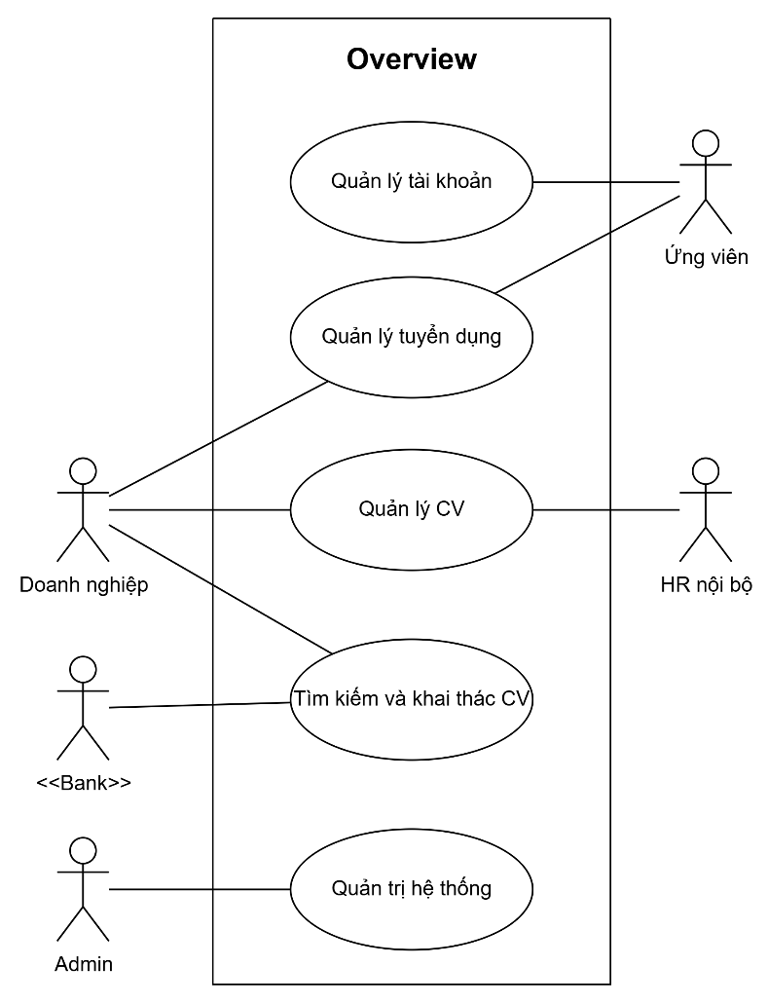

4.5.2. UC Quản lý tài khoản
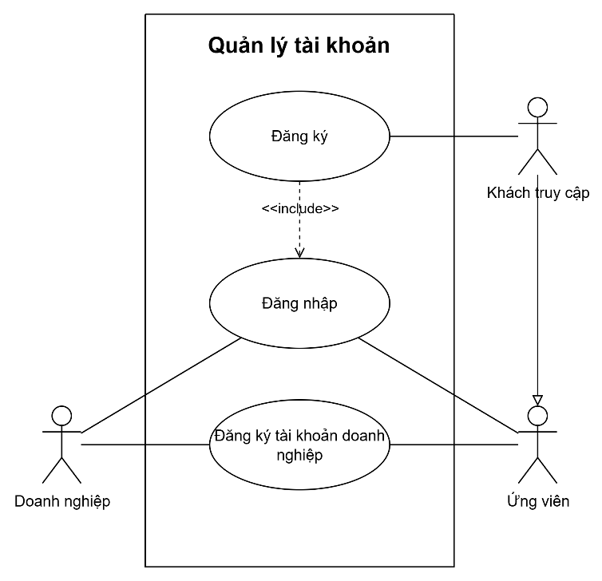

4.5.3. UC Quản lý CV
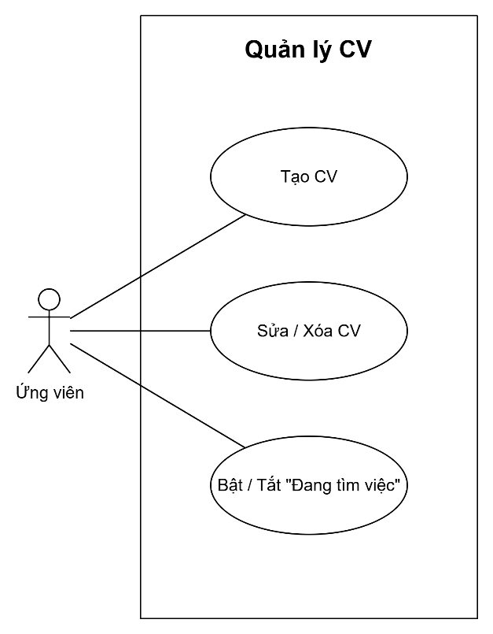

4.5.4. UC Tìm kiếm & khai thác CV
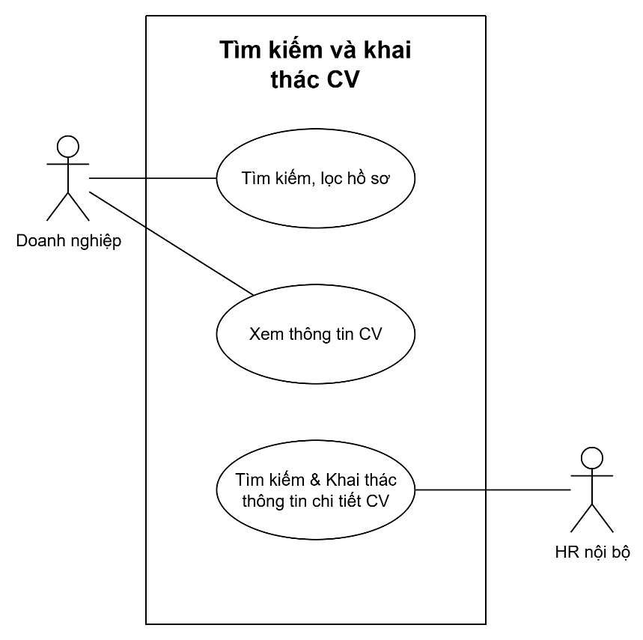

4.5.5. UC Giao dịch & Thanh toán
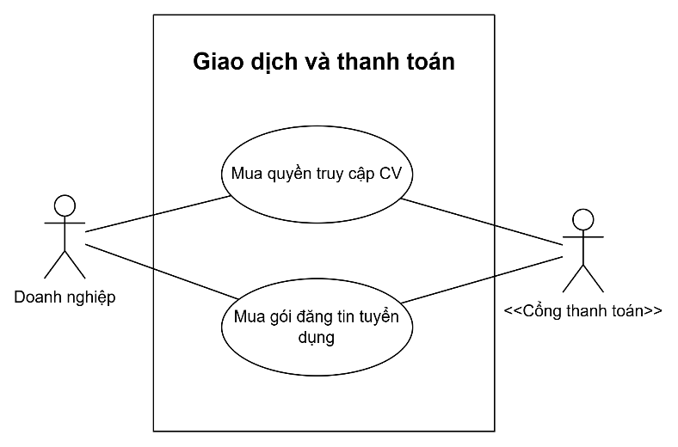

4.5.6. UC Quản lý Tuyển dụng
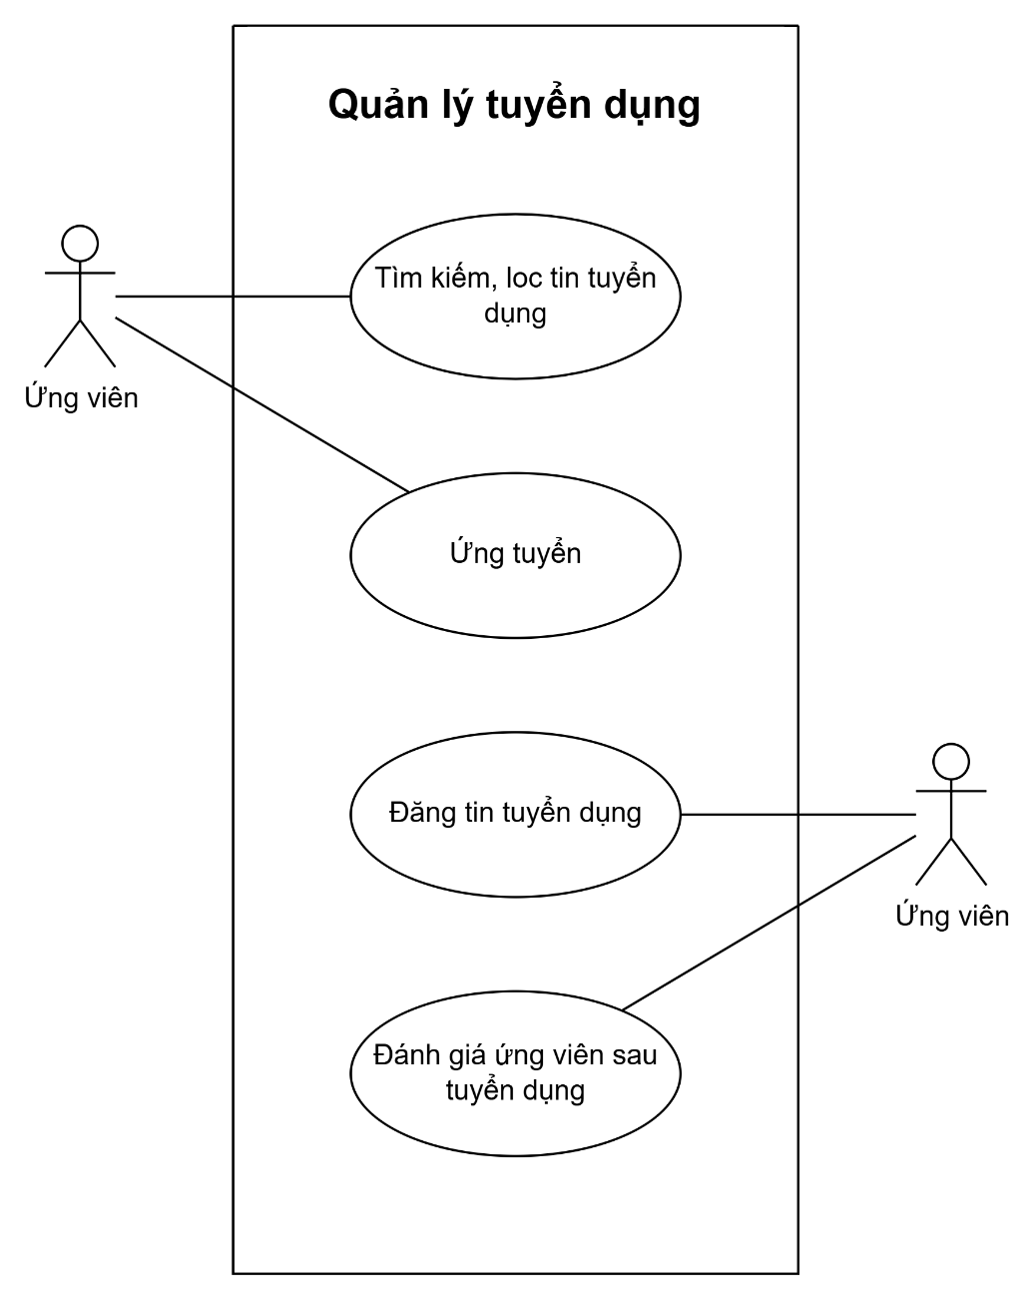

4.5.7. UC Quản lý hệ thống
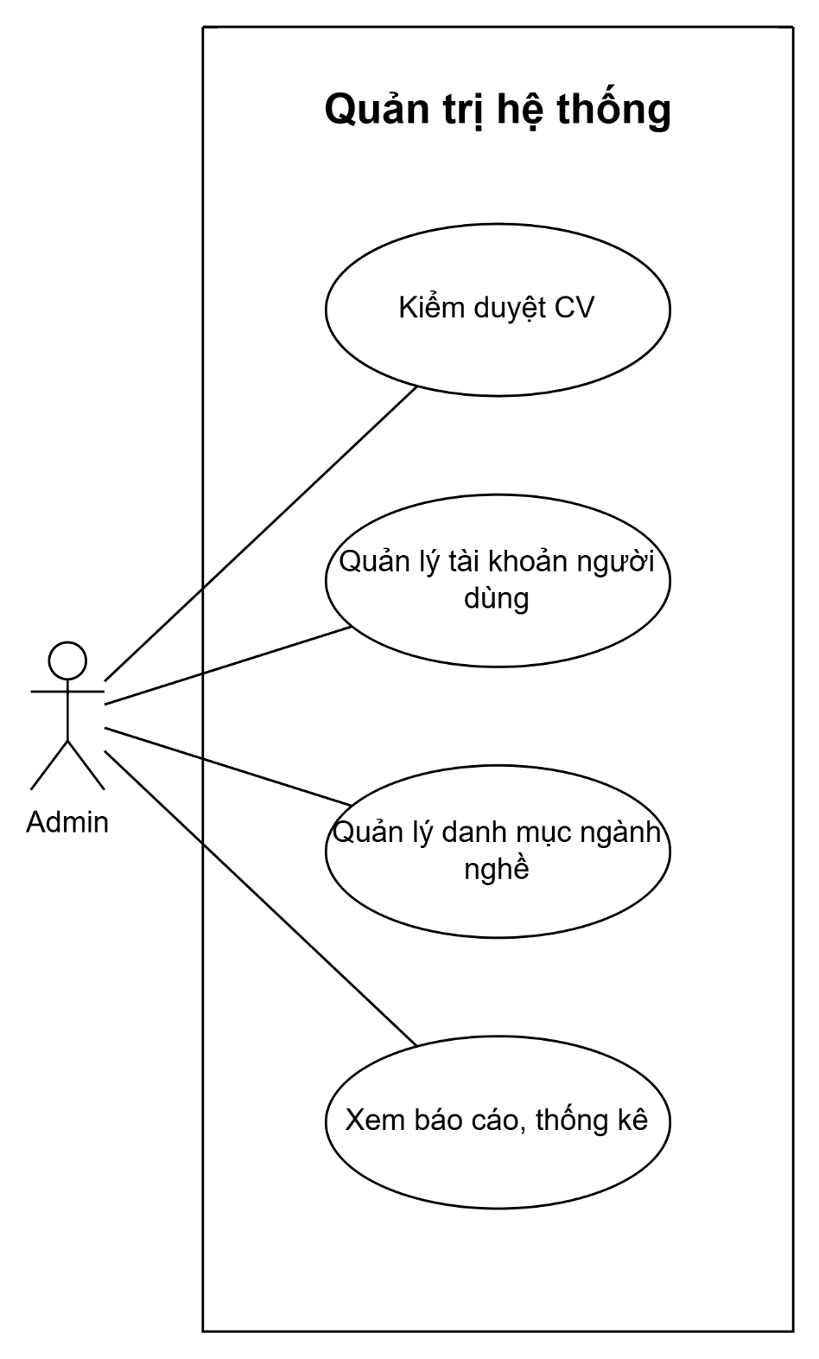

4.6. Đặc tả Use Case

4.6.1. Đặc tả Use Case Quản lý tài khoản
UC: Đăng ký
Tên Usecase: Đăng ký
Tên tác nhân: Khách truy cập
Mô tả Usecase: Khách truy cập tạo tài khoản mới trên nền tảng bằng email và mật khẩu, đồng thời xác nhận đồng ý xử lý dữ liệu cá nhân theo quy định.
Điều kiện để bắt đầu Use-case (Pre Condition): Khách truy cập chưa có tài khoản trên hệ thống.
Điều kiện để kết thúc Use-case (Post Condition): Tài khoản được tạo với vai trò Ứng viên; người dùng được tự động đăng nhập.
Trình tự các sự kiện:
1. Khách truy cập chọn "Đăng ký".
2. Nhập email, mật khẩu và các thông tin cơ bản.
3. Đọc và xác nhận đồng ý xử lý dữ liệu cá nhân.
4. Hệ thống kiểm tra tính hợp lệ của thông tin và email chưa tồn tại.
5. Hệ thống tạo tài khoản, gán vai trò Ứng viên.
6. Hệ thống tự động đăng nhập cho tài khoản vừa tạo.
7. Kết thúc.
Các yêu cầu phi chức năng: Mật khẩu phải được mã hóa trước khi lưu trữ.
Biểu đồ hoạt động (theo trình tự các sự kiện):
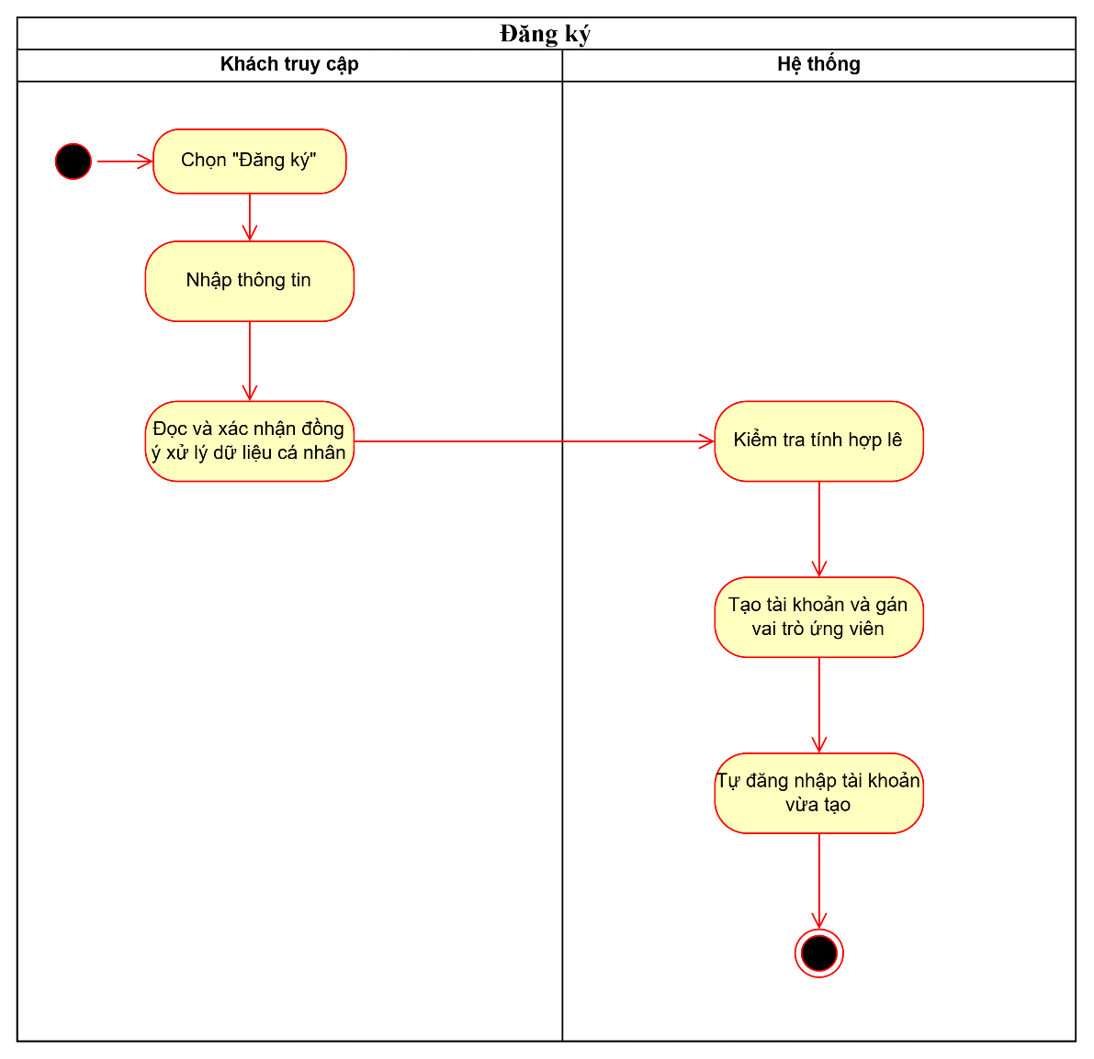

UC: Đăng nhập
Tên Usecase: Đăng nhập
Tên tác nhân: Ứng viên, Doanh nghiệp tuyển dụng
Mô tả Usecase: Người dùng đã có tài khoản đăng nhập vào hệ thống bằng email và mật khẩu.
Điều kiện để bắt đầu Use-case (Pre Condition): Người dùng đã có tài khoản hợp lệ trên hệ thống.
Điều kiện để kết thúc Use-case (Post Condition): Người dùng được xác thực và truy cập vào các chức năng tương ứng với vai trò của mình.
Trình tự các sự kiện:
1. Người dùng chọn "Đăng nhập".
2. Nhập email và mật khẩu.
3. Hệ thống kiểm tra thông tin đăng nhập.
4a. Nếu đúng: hệ thống cấp phiên đăng nhập và chuyển tới trang chính theo vai trò.
4b. Nếu sai: hệ thống hiển thị thông báo lỗi.
5. Kết thúc.
Các yêu cầu phi chức năng: Thông tin đăng nhập cần được truyền tải qua kênh mã hóa; giới hạn số lần đăng nhập sai để phòng tránh dò mật khẩu tự động.
Biểu đồ hoạt động (theo trình tự các sự kiện):
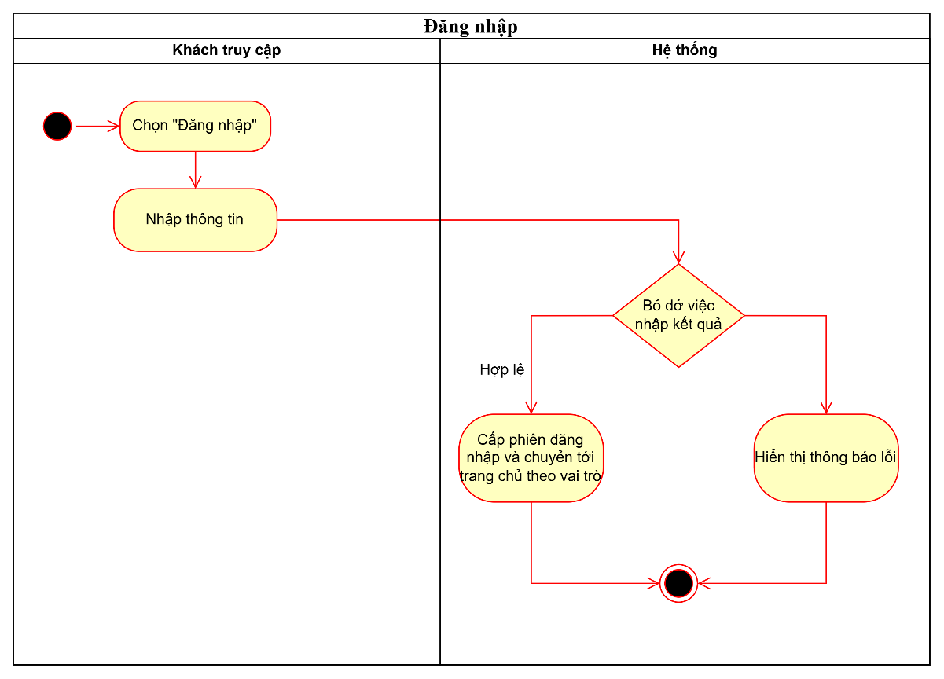

UC: Đăng ký tài khoản doanh nghiệp
Tên Usecase: Đăng ký tài khoản doanh nghiệp
Tên tác nhân: Doanh nghiệp tuyển dụng
Mô tả Usecase: Doanh nghiệp tạo tài khoản trên nền tảng để sử dụng các chức năng tìm kiếm, mua quyền truy cập CV và đăng tin tuyển dụng.
Điều kiện để bắt đầu Use-case (Pre Condition): Doanh nghiệp chưa có tài khoản trên hệ thống.
Điều kiện để kết thúc Use-case (Post Condition): Tài khoản doanh nghiệp được tạo và có thể sử dụng các chức năng liên quan.
Trình tự các sự kiện:
1. Doanh nghiệp chọn "Đăng ký tài khoản doanh nghiệp".
2. Nhập thông tin doanh nghiệp: tên công ty, mã số thuế, thông tin liên hệ.
3. Hệ thống kiểm tra tính hợp lệ của thông tin.
4. Hệ thống tạo tài khoản, gán vai trò Doanh nghiệp tuyển dụng.
5. Hệ thống tự động đăng nhập cho tài khoản vừa tạo.
6. Kết thúc.
Các yêu cầu phi chức năng: Mã số thuế cần được kiểm tra đúng định dạng trước khi lưu.
Biểu đồ hoạt động (theo trình tự các sự kiện):
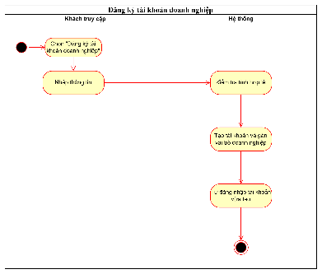

4.6.2. Đặc tả Use Case Quản lý CV
UC: Tạo CV
Tên Usecase: Tạo CV
Tên tác nhân: Ứng viên
Mô tả Usecase: Ứng viên tạo mới một CV bằng cách chọn mẫu có sẵn và nhập thông tin, có sự hỗ trợ gợi ý nội dung từ AI.
Điều kiện để bắt đầu Use-case (Pre Condition): Ứng viên đã đăng nhập; số lượng CV hiện có chưa đạt giới hạn tối đa cho phép.
Điều kiện để kết thúc Use-case (Post Condition): CV mới được lưu ở trạng thái nháp, chưa công khai và chưa cần kiểm duyệt.
Trình tự các sự kiện:
1. Ứng viên chọn "Tạo CV mới".
2. Hệ thống kiểm tra số lượng CV hiện có so với giới hạn cho phép.
3. Ứng viên chọn một trong các mẫu CV có sẵn.
4. Ứng viên nhập thông tin; hệ thống AI gợi ý, hỗ trợ hoàn thiện nội dung.
5. Ứng viên lưu CV.
6. Hệ thống lưu CV ở trạng thái nháp.
7. Kết thúc.
Các yêu cầu phi chức năng: Thời gian phản hồi của tính năng gợi ý AI cần đủ nhanh để không ảnh hưởng trải nghiệm soạn thảo.
Biểu đồ hoạt động (theo trình tự các sự kiện):
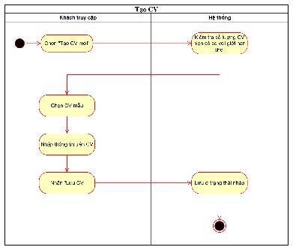

UC: Sửa / Xóa CV
Tên Usecase: Sửa / Xóa CV
Tên tác nhân: Ứng viên
Mô tả Usecase: Ứng viên chỉnh sửa nội dung hoặc xóa một CV đã tạo.
Điều kiện để bắt đầu Use-case (Pre Condition): CV cần thao tác thuộc quyền sở hữu của ứng viên đang đăng nhập.
Điều kiện để kết thúc Use-case (Post Condition): Nội dung CV được cập nhật, hoặc CV bị xóa khỏi hệ thống.
Trình tự các sự kiện:
1. Ứng viên chọn CV cần thao tác.
2a. Nếu sửa: ứng viên chỉnh sửa nội dung, hệ thống lưu lại thay đổi.
2b. Nếu xóa: hệ thống yêu cầu xác nhận, sau đó xóa CV và thu hồi mọi quyền truy cập mà doanh nghiệp đang có đối với CV đó.
3. Kết thúc.
Ghi chú: quy tắc kiểm duyệt lại khi chỉnh sửa một CV đang ở chế độ "Đang tìm việc" và đã được duyệt trước đó chưa được xác định rõ trong Business Rules, cần bổ sung xác nhận từ doanh nghiệp.
Các yêu cầu phi chức năng: Không.
Biểu đồ hoạt động (theo trình tự các sự kiện):
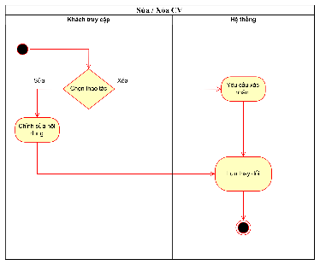

UC: Bật/Tắt "Đang tìm việc"
Tên Usecase: Bật/Tắt "Đang tìm việc"
Tên tác nhân: Ứng viên
Mô tả Usecase: Ứng viên bật hoặc tắt chế độ công khai hồ sơ trên nền tảng.
Điều kiện để bắt đầu Use-case (Pre Condition): Ứng viên đã có ít nhất một CV.
Điều kiện để kết thúc Use-case (Post Condition): Nếu bật: CV được chuyển sang trạng thái chờ kiểm duyệt trước khi công khai. Nếu tắt: CV không còn hiển thị trong kết quả tìm kiếm, và mọi quyền truy cập mà doanh nghiệp đã mua trước đó hết hiệu lực.
Trình tự các sự kiện:
1. Ứng viên chọn CV muốn bật/tắt chế độ "Đang tìm việc".
2a. Nếu bật: hệ thống chuyển CV sang trạng thái chờ kiểm duyệt
3a. Admin: Duyệt đạt: Hệ thống chuyển trạng thái công khai, hiển thị trong kết quả tìm kiếm của doanh nghiệp
3b. Admin: Từ chối kèm lý do: Hệ thống thông báo cho ứng viên, CV vẫn ở trạng thái ẩn
2b. Nếu tắt: hệ thống ẩn CV khỏi kết quả tìm kiếm và thu hồi quyền truy cập đã cấp cho doanh nghiệp.
4. Kết thúc.
Các yêu cầu phi chức năng: Không.
Biểu đồ hoạt động (theo trình tự các sự kiện):
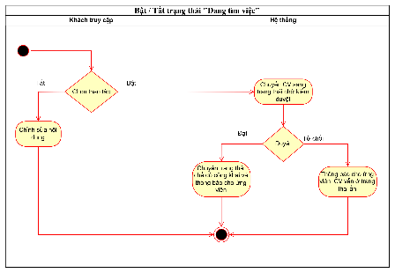

4.6.3. Đặc tả Use Case Tìm kiếm & khai thác CV
UC: Tìm kiếm, lọc hồ sơ
Tên Usecase: Tìm kiếm, lọc hồ sơ
Tên tác nhân: Doanh nghiệp tuyển dụng
Mô tả Usecase: Doanh nghiệp tìm kiếm và lọc danh sách CV theo tiêu chí như cấp bậc, ngành nghề, kinh nghiệm.
Điều kiện để bắt đầu Use-case (Pre Condition): Doanh nghiệp đã đăng nhập.
Điều kiện để kết thúc Use-case (Post Condition): Danh sách CV phù hợp với tiêu chí tìm kiếm được hiển thị, chỉ gồm thông tin giới hạn.
Trình tự các sự kiện:
1. Doanh nghiệp nhập từ khóa hoặc chọn bộ lọc (cấp bậc, ngành nghề...).
2. Hệ thống truy vấn và trả về danh sách CV công khai phù hợp.
3. Kết thúc.
Các yêu cầu phi chức năng: Thời gian phản hồi tìm kiếm cần đủ nhanh để đảm bảo trải nghiệm sử dụng.
Biểu đồ hoạt động (theo trình tự các sự kiện):
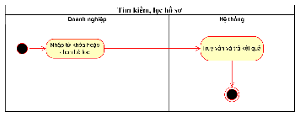

UC: Xem thông tin CV
Tên Usecase: Xem thông tin CV
Tên tác nhân: Doanh nghiệp tuyển dụng
Mô tả Usecase: Doanh nghiệp xem trước thông tin của một CV trong danh sách kết quả tìm kiếm.
Điều kiện để bắt đầu Use-case (Pre Condition): CV đã được công khai và có trong kết quả tìm kiếm.
Điều kiện để kết thúc Use-case (Post Condition): Doanh nghiệp xem được các trường thông tin giới hạn (vị trí, kinh nghiệm, mô tả hồ sơ, thời gian làm việc); thông tin định danh vẫn bị ẩn.
Trình tự các sự kiện:
1. Doanh nghiệp chọn một CV trong danh sách kết quả.
2. Hệ thống hiển thị các trường thông tin được phép xem trước khi mua.
3. Doanh nghiệp có thể chọn "Mua quyền truy cập CV" nếu muốn xem đầy đủ thông tin.
4. Kết thúc.
Các yêu cầu phi chức năng: Không.
Biểu đồ hoạt động (theo trình tự các sự kiện):
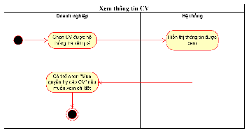

UC: Tìm kiếm & khai thác thông tin chi tiết CV
Tên Usecase: Tìm kiếm & khai thác thông tin chi tiết CV
Tên tác nhân: Chuyên viên tuyển dụng nội bộ (HR nội bộ)
Mô tả Usecase: Chuyên viên tuyển dụng nội bộ tìm kiếm và xem đầy đủ thông tin CV trong kho dữ liệu để phục vụ hoạt động headhunt của Light Human, không thông qua cơ chế mua quyền truy cập áp dụng cho doanh nghiệp bên ngoài.
Điều kiện để bắt đầu Use-case (Pre Condition): Chuyên viên đã đăng nhập với vai trò nội bộ.
Điều kiện để kết thúc Use-case (Post Condition): Chuyên viên xem được đầy đủ thông tin CV phù hợp, phục vụ hoạt động headhunt nội bộ.
Trình tự các sự kiện:
1. Chuyên viên nhập từ khóa hoặc chọn bộ lọc tìm kiếm.
2. Hệ thống trả về danh sách CV phù hợp.
3. Chuyên viên chọn xem chi tiết một CV.
4. Hệ thống hiển thị đầy đủ thông tin CV, không giới hạn như đối với doanh nghiệp bên ngoài.
5. Kết thúc.
Các yêu cầu phi chức năng: Mọi lượt truy cập cần được ghi nhật ký để phục vụ trách nhiệm giải trình.
Biểu đồ hoạt động (theo trình tự các sự kiện):
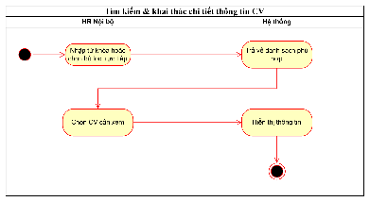

4.6.4. Đặc tả Use Case Giao dịch & thanh toán
UC: Mua quyền truy cập CV
Tên Usecase: Mua quyền truy cập CV
Tên tác nhân: Doanh nghiệp tuyển dụng; Cổng thanh toán (actor phụ)
Mô tả Usecase: Doanh nghiệp mua quyền xem đầy đủ thông tin của một CV cụ thể, bằng hình thức mua lẻ hoặc sử dụng gói tín dụng đã có.
Điều kiện để bắt đầu Use-case (Pre Condition): Doanh nghiệp đã xem thông tin giới hạn của CV muốn mua.
Điều kiện để kết thúc Use-case (Post Condition): Doanh nghiệp được cấp quyền xem đầy đủ thông tin CV, có hiệu lực đến khi ứng viên tắt "Đang tìm việc"; lượt truy cập được ghi nhật ký.
Trình tự các sự kiện:
1. Doanh nghiệp chọn "Mua quyền truy cập CV".
2. Hệ thống kiểm tra doanh nghiệp có gói tín dụng còn khả dụng hay không.
3a. Nếu có: hệ thống trừ một lượt trong gói tín dụng, cấp quyền truy cập ngay.
3b. Nếu không: hệ thống chuyển sang luồng mua lẻ; doanh nghiệp thanh toán qua Cổng thanh toán theo mức giá phân tầng cấp bậc.
4. Hệ thống xác nhận giao dịch thành công, cấp quyền truy cập.
5. Hệ thống ghi nhật ký lượt truy cập.
6. Kết thúc.
Các yêu cầu phi chức năng: Giao dịch thanh toán cần được xử lý an toàn; dữ liệu thẻ/tài khoản không được lưu trữ trực tiếp trên hệ thống.
Biểu đồ hoạt động (theo trình tự các sự kiện):
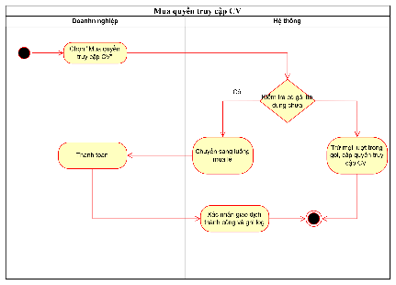

UC: Mua gói đăng tin tuyển dụng
Tên Usecase: Mua gói đăng tin tuyển dụng
Tên tác nhân: Doanh nghiệp tuyển dụng; Cổng thanh toán (actor phụ)
Mô tả Usecase: Doanh nghiệp mua gói dịch vụ đăng tin tuyển dụng, tách biệt với gói tín dụng xem CV.
Điều kiện để bắt đầu Use-case (Pre Condition): Doanh nghiệp đã đăng nhập.
Điều kiện để kết thúc Use-case (Post Condition): Doanh nghiệp có gói đăng tin còn hiệu lực để sử dụng cho chức năng đăng tin tuyển dụng.
Trình tự các sự kiện:
1. Doanh nghiệp chọn gói đăng tin phù hợp nhu cầu.
2. Doanh nghiệp thực hiện thanh toán qua Cổng thanh toán.
3. Hệ thống xác nhận giao dịch thành công, kích hoạt gói đăng tin cho tài khoản.
4. Kết thúc.
Các yêu cầu phi chức năng: Không.
Biểu đồ hoạt động (theo trình tự các sự kiện):
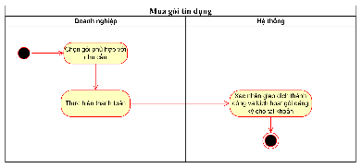

4.6.5. Đặc tả Use Case Quản lý tuyển dụng
UC: Tìm kiếm, lọc tin tuyển dụng
Tên Usecase: Tìm kiếm, lọc tin tuyển dụng
Tên tác nhân: Ứng viên
Mô tả Usecase: Ứng viên chủ động tìm kiếm và lọc danh sách tin tuyển dụng theo tiêu chí quan tâm.
Điều kiện để bắt đầu Use-case (Pre Condition): Ứng viên đã đăng nhập.
Điều kiện để kết thúc Use-case (Post Condition): Danh sách tin tuyển dụng phù hợp tiêu chí được hiển thị.
Trình tự các sự kiện:
1. Ứng viên nhập từ khóa hoặc chọn bộ lọc.
2. Hệ thống trả về danh sách tin tuyển dụng phù hợp.
3. Kết thúc.
Các yêu cầu phi chức năng: Không.
Biểu đồ hoạt động (theo trình tự các sự kiện):
(Sẽ được bổ sung)

UC: Ứng tuyển
Tên Usecase: Ứng tuyển
Tên tác nhân: Ứng viên
Mô tả Usecase: Ứng viên nộp hồ sơ ứng tuyển vào một tin tuyển dụng quan tâm.
Điều kiện để bắt đầu Use-case (Pre Condition): Ứng viên đã có ít nhất một CV; tin tuyển dụng đang trong trạng thái công khai.
Điều kiện để kết thúc Use-case (Post Condition): Hồ sơ ứng tuyển được ghi nhận; doanh nghiệp đăng tin xem được đầy đủ thông tin ngay, không phát sinh chi phí thêm.
Trình tự các sự kiện:
1. Ứng viên chọn tin tuyển dụng quan tâm.
2. Ứng viên chọn CV để nộp và xác nhận ứng tuyển.
3. Hệ thống ghi nhận hồ sơ ứng tuyển, gắn với tin tuyển dụng tương ứng.
4. Hệ thống thông báo cho doanh nghiệp đăng tin.
5. Kết thúc.
Các yêu cầu phi chức năng: Không.
Biểu đồ hoạt động (theo trình tự các sự kiện):
(Sẽ được bổ sung)

UC: Đăng tin tuyển dụng
Tên Usecase: Đăng tin tuyển dụng
Tên tác nhân: Doanh nghiệp tuyển dụng
Mô tả Usecase: Doanh nghiệp đăng tin tuyển dụng lên nền tảng để tiếp nhận ứng viên chủ động ứng tuyển hoặc được hệ thống ghép nối.
Điều kiện để bắt đầu Use-case (Pre Condition): Doanh nghiệp có gói đăng tin còn hiệu lực.
Điều kiện để kết thúc Use-case (Post Condition): Tin tuyển dụng được công khai sau kiểm duyệt, có thể nhận hồ sơ ứng tuyển hoặc được hệ thống ghép nối với hồ sơ phù hợp.
Trình tự các sự kiện:
1. Doanh nghiệp nhập thông tin tin tuyển dụng: vị trí, mô tả, cấp bậc, yêu cầu.
2. Hệ thống kiểm duyệt tin nhằm chống nội dung giả mạo, không phù hợp.
3. Tin được công khai trên nền tảng.
4. Hệ thống tự động ghép nối tin với các hồ sơ ứng viên phù hợp trong kho dữ liệu.
5. Kết thúc.
Các yêu cầu phi chức năng: Không.
Biểu đồ hoạt động (theo trình tự các sự kiện):
(Sẽ được bổ sung)

UC: Đánh giá ứng viên sau tuyển dụng
Tên Usecase: Đánh giá ứng viên sau tuyển dụng
Tên tác nhân: Doanh nghiệp tuyển dụng
Mô tả Usecase: Doanh nghiệp để lại đánh giá về ứng viên sau khi đã tiếp cận và triển khai tuyển dụng.
Điều kiện để bắt đầu Use-case (Pre Condition): Doanh nghiệp đã mua quyền truy cập CV hoặc đã nhận hồ sơ ứng tuyển của ứng viên đó.
Điều kiện để kết thúc Use-case (Post Condition): Đánh giá được ghi nhận và gắn với hồ sơ ứng viên.
Trình tự các sự kiện:
1. Doanh nghiệp chọn ứng viên cần đánh giá.
2. Doanh nghiệp nhập nội dung đánh giá (ghi nhận chất lượng hoặc cảnh báo sai lệch thông tin).
3. Hệ thống lưu đánh giá.
4. Kết thúc.
Các yêu cầu phi chức năng: Không.
Biểu đồ hoạt động (theo trình tự các sự kiện):
(Sẽ được bổ sung)

4.6.6. Đặc tả Use Case Quản lý hệ thống
UC: Kiểm duyệt CV
Tên Usecase: Kiểm duyệt CV
Tên tác nhân: Admin
Mô tả Usecase: Admin xem xét và phê duyệt hoặc từ chối các CV được ứng viên bật chế độ "Đang tìm việc", đặc biệt trong giai đoạn kiểm duyệt thủ công.
Điều kiện để bắt đầu Use-case (Pre Condition): CV đang ở trạng thái chờ kiểm duyệt.
Điều kiện để kết thúc Use-case (Post Condition): CV được duyệt và công khai, hoặc bị từ chối kèm lý do.
Trình tự các sự kiện:
1. Admin xem danh sách CV chờ duyệt.
2. Admin xem xét nội dung CV.
3a. Nếu đạt yêu cầu: Admin duyệt, CV được công khai.
3b. Nếu không đạt: Admin từ chối, hệ thống thông báo cho ứng viên kèm lý do.
4. Kết thúc.
Các yêu cầu phi chức năng: Không.
Biểu đồ hoạt động (theo trình tự các sự kiện):
(Sẽ được bổ sung)

UC: Quản lý tài khoản người dùng
Tên Usecase: Quản lý tài khoản người dùng
Tên tác nhân: Admin
Mô tả Usecase: Admin xem, khóa/mở khóa hoặc xử lý các tài khoản người dùng vi phạm.
Điều kiện để bắt đầu Use-case (Pre Condition): Admin đã đăng nhập.
Điều kiện để kết thúc Use-case (Post Condition): Trạng thái tài khoản được cập nhật theo thao tác của Admin.
Trình tự các sự kiện:
1. Admin tìm kiếm hoặc chọn tài khoản cần xử lý.
2. Admin thực hiện thao tác khóa/mở khóa/xóa.
3. Hệ thống cập nhật trạng thái tài khoản.
4. Kết thúc.
Các yêu cầu phi chức năng: Không.
Biểu đồ hoạt động (theo trình tự các sự kiện):
(Sẽ được bổ sung)

UC: Quản lý danh mục ngành nghề
Tên Usecase: Quản lý danh mục ngành nghề
Tên tác nhân: Admin
Mô tả Usecase: Admin thêm, sửa, xóa các danh mục ngành nghề, cấp bậc, kỹ năng dùng chung trên nền tảng.
Điều kiện để bắt đầu Use-case (Pre Condition): Admin đã đăng nhập.
Điều kiện để kết thúc Use-case (Post Condition): Danh mục được cập nhật và áp dụng cho các chức năng liên quan (tạo CV, đăng tin, tìm kiếm).
Trình tự các sự kiện:
1. Admin chọn danh mục cần quản lý.
2. Admin thêm/sửa/xóa mục trong danh mục.
3. Hệ thống lưu thay đổi.
4. Kết thúc.
Các yêu cầu phi chức năng: Không.
Biểu đồ hoạt động (theo trình tự các sự kiện):
(Sẽ được bổ sung)

UC: Xem báo cáo, thống kê
Tên Usecase: Xem báo cáo, thống kê
Tên tác nhân: Admin
Mô tả Usecase: Admin xem các báo cáo, số liệu thống kê về hoạt động vận hành nền tảng.
Điều kiện để bắt đầu Use-case (Pre Condition): Admin đã đăng nhập.
Điều kiện để kết thúc Use-case (Post Condition): Báo cáo/thống kê được hiển thị theo tiêu chí lựa chọn.
Trình tự các sự kiện:
1. Admin chọn loại báo cáo/khoảng thời gian.
2. Hệ thống tổng hợp và hiển thị số liệu.
3. Kết thúc.
Các yêu cầu phi chức năng: Không.
Biểu đồ hoạt động (theo trình tự các sự kiện):
(Sẽ được bổ sung)

4.7. Sequence Diagram (nếu cần)
Sequence Diagram nên được xây dựng cho các luồng có tương tác phức tạp giữa nhiều thành phần hệ thống, đặc biệt là luồng thanh toán, với sự tham gia của Doanh nghiệp, Hệ thống, Cổng thanh toán và Cơ sở dữ liệu; và luồng ghép nối tự động giữa tin tuyển dụng và hồ sơ ứng viên, với sự tham gia của Hệ thống, module xử lý ghép nối và Cơ sở dữ liệu.

4.8. Phân tích dữ liệu/ERD
Thực thể | Một số trường dữ liệu chính
Tài khoản (Account) | AccountID, Email, Password, Role, Status, CreatedDate
Ứng viên (Candidate) | CandidateID, AccountID, FullName, DateOfBirth, CurrentLevel, IsSearchable
CV | CVID, CandidateID, Title, TemplateID, Status, VisibilityStatus, CreatedDate
Doanh nghiệp (Employer) | EmployerID, AccountID, CompanyName, TaxCode, Industry
Tin tuyển dụng (JobPost) | JobPostID, EmployerID, Title, Level, Status, PostedDate
Ứng tuyển (Application) | ApplicationID, JobPostID, CandidateID, Status, AppliedDate
Gói dịch vụ (ServicePackage) | PackageID, PackageType (CreditCV/JobPost), Price, Quota, Duration (chỉ áp dụng cho PackageType = JobPost; để trống với PackageType = CreditCV do gói tín dụng không giới hạn thời gian sử dụng theo quy tắc nghiệp vụ, hiệu lực được kiểm soát qua Quota thay vì thời gian)
Giao dịch (Transaction) | TransactionID, EmployerID, Type, Amount, Status, TransactionDate
Quyền truy cập CV (CVAccess) | AccessID, EmployerID, CVID, GrantedDate, Status
Đánh giá (Review) | ReviewID, EmployerID, CandidateID, Rating, Comment
Nhật ký truy cập (AccessLog) | LogID, EmployerID, CVID, AccessTime
Danh mục (Category) | CategoryID, Type (Industry/Skill/Level), Name

4.9. Phân quyền
Chức năng | Ứng viên | Doanh nghiệp | Admin | Chuyên viên nội bộ
Tạo/quản lý CV của bản thân | X | – | – | –
Tìm kiếm CV | – | X (giới hạn preview) | – | X (đầy đủ)
Mua quyền truy cập CV | – | X | – | – (khai thác trực tiếp)
Đăng tin tuyển dụng | – | X | – | –
Kiểm duyệt hồ sơ/tin đăng | – | – | X | –
Quản lý tài khoản, danh mục | – | – | X | –
Xem báo cáo vận hành | – | – | X | –

CHƯƠNG 5. KẾT QUẢ, ĐÁNH GIÁ

5.1. Kết quả đạt được
[Gợi ý nội dung: Đối chiếu kết quả đạt được với mục tiêu đã đề ra ở mục 1.4.]

5.2. Các tài liệu đã xây dựng
[Gợi ý nội dung: Liệt kê đầy đủ các tài liệu/sản phẩm đã hoàn thành: bộ đặc tả yêu cầu, sơ đồ Use Case, ERD, wireframe, các mô hình BPMN...]

5.3. Kết quả đóng góp cho doanh nghiệp
[Gợi ý nội dung: Trình bày giá trị thực tiễn mà kết quả đề tài mang lại cho doanh nghiệp (VD: bộ tài liệu nghiệp vụ tham khảo để tiếp tục triển khai dự án Web CV).]

5.4. Đánh giá kết quả
[Gợi ý nội dung: Tự đánh giá mức độ hoàn thiện, tính khả thi và giá trị của các tài liệu đã xây dựng.]

5.5. Hạn chế của đề tài
[Gợi ý nội dung: Nêu rõ các hạn chế khách quan — đặc biệt việc dự án thực tế tại doanh nghiệp chưa hoàn thiện nên một số nội dung được xây dựng dựa trên khảo sát đối chuẩn và giả định có căn cứ.]

CHƯƠNG 6. KẾT LUẬN VÀ HƯỚNG PHÁT TRIỂN

6.1. Kết luận
[Gợi ý nội dung: Tóm tắt lại quá trình thực hiện đề tài và những điểm nổi bật nhất đã đạt được.]

6.2. Kiến thức và kỹ năng đạt được
[Gợi ý nội dung: Tổng hợp kiến thức, kỹ năng chuyên môn (BA, phân tích thiết kế hệ thống) và kỹ năng mềm tích lũy được qua kỳ thực tập.]

6.3. Hướng phát triển của hệ thống
[Gợi ý nội dung: Đề xuất các hướng mở rộng hệ thống trong tương lai (VD: gợi ý việc làm thông minh, chấm điểm độ phù hợp CV-JD, đa dạng hóa gói dịch vụ...).]

6.4. Hướng phát triển tiếp theo của đề tài
[Gợi ý nội dung: Đề xuất hướng đào sâu/mở rộng đề tài nếu có điều kiện tiếp tục (VD: triển khai thực tế một phần hệ thống, bổ sung nghiên cứu người dùng...).]

TÀI LIỆU THAM KHẢO
[1] Tên tác giả (Năm), “Tựa đề”, Tên báo/ nhà xuất bản, trang.

